ĐẠI HỌC PHENIKAA
TRƯỜNG CÔNG NGHỆ THÔNG TIN



BÁO CÁO BÀI TẬP LỚN
PHÂN TÍCH THIẾT KẾ PHẦN MỀM
ĐỀ TÀI: HIỆU SÁCH TRỰC TUYẾN

Giảng viên hướng dẫn: ThS. Vũ Quang Dũng
Lớp: Phân tích thiết kế phần mềm (N05)
Nhóm: 2
Tên sinh viên: Hoàng Văn Dũng - 23010438

Hà Nội, Tháng 5 năm 2026

MỤC LỤC
LỜI MỞ ĐẦU 6
Giới thiệu đề tài 6
Mục tiêu dự án: 6
Phạm vi và giới hạn hệ thống 6
Cấu trúc Tài liệu Báo cáo 7
CHƯƠNG 1: GIỚI THIỆU CHUNG VỀ HỆ THỐNG 8
1.1. Mô tả tổng quan hệ thống 8
1.1.1. Tên và mục đích hệ thống 8
1.1.2 Đối tượng sử dụng 8
1.2 Thành viên nhóm và phân công công việc 10
1.3 Công cụ và Môi trường Phát triển 11
CHƯƠNG 2: PHÂN TÍCH YÊU CẦU & TÀI LIỆU ĐẶC TẢ 12
2.1 Thu thập và phân loại yêu cầu 12
2.1.1 Phương pháp thu thập yêu cầu 12
2.1.2 Yêu cầu Chức năng (Functional Requirements) 13
2.1.3 Yêu cầu Phi Chức năng (Non-Functional Requirements) 14
2.2 Sơ đồ Use Case 14
2.2.1 Danh sách Tác nhân (Actors) 14
2.2.2 Sơ đồ Use Case Tổng quan 17
2.2.3 Đặc tả Use Case Chi tiết 18
2.3 Sơ đồ Activity (Activity Diagram) 20
2.4 Ma trận Truy vết Yêu cầu (Traceability Matrix) 22
2.5 Tài liệu Đặc tả Yêu cầu Phần mềm (SRS) 22
CHƯƠNG 3: THIẾT KẾ CHƯƠNG TRÌNH, CHỨC NĂNG & CẤU TRÚC 24
3.1 Sơ đồ Phân cấp Chức năng (Function Hierarchy Diagram - FHD) 24
3.1.1 Mô tả các Module Chức năng 26
3.2 Sơ đồ Cấu trúc Module (Structure Chart) 26
3.3 Sơ đồ Lớp Phân tích (Analysis Class Diagram) 28
3.3.1 Mô tả Chi tiết các Lớp 29
CHƯƠNG 4: THIẾT KẾ KIẾN TRÚC PHẦN MỀM 31
4.1 Lựa chọn mẫu kiến trúc. 31
4.2. Sơ đồ Component (Component Diagram) 33
4.2.1. Thành phần cấu trúc trong sơ đồ 33
4.2.2. Mối quan hệ và Giao diện (Interfaces) 34
4.2.3. Bản vẽ Sơ đồ Component 35
4.2.4. Mô tả chi tiết các mối quan hệ phụ thuộc (Dependencies) 35
4.3. Sơ đồ Triển khai (Deployment Diagram) 36
4.4 Đặc tả Kiến trúc 37
4.4.1. Tầng Giao diện (Presentation / UI Layer) 37
4.4.2. Tầng Logic Nghiệp vụ (Business Service Layer) 37
4.4.3. Tầng Truy cập Dữ liệu (Data Access / Repository Layer) 38
4.4.4. Tầng Thực thể (Domain Layer / Data Models) 38
CHƯƠNG 5: MÔ HÌNH DỮ LIỆU 39
5.1 Mô hình Khái niệm Dữ liệu (CDM - Conceptual Data Model) 39
5.1.1 Mô tả các Thực thể 40
5.2 Mô hình Vật lý Dữ liệu (PDM – Physical Data Model) 44
5.3 Chuẩn hóa Dữ liệu (Normalization – 3NF) 44
5.3.1 Kiểm tra và Chuẩn hóa các Bảng 44
5.4 Script SQL 46
CHƯƠNG 6: MÔ HÌNH XỬ LÝ & MÔ HÌNH NGHIỆP VỤ 50
6.1 Sơ đồ Luồng Dữ liệu – Mức 0 (Context Diagram) 50
6.2 Sơ đồ Luồng Dữ liệu – Mức 1 51
6.3 Sơ đồ Luồng Dữ liệu – Mức 2 52
6.4 Kiểm tra Cân bằng DFD (Balancing) 53
6.5 Đặc tả Tiến trình (Mini-Specification) 54
6.6 Mô hình Nghiệp vụ (Business Process Model - BPM) 56
CHƯƠNG 7: THIẾT KẾ GIAO DIỆN NGƯỜI DÙNG (UI/UX) 57
7.1 Nguyên tắc Thiết kế Giao diện Áp dụng 57
7.1.1 Áp dụng Nguyên tắc Heuristic của Jakob Nielsen 57
7.1.2 Nguyên tắc Tối ưu Hành trình Mua sắm (E-commerce UX) 58
7.2 Danh sách Màn hình Hệ thống 59
7.3 Bản đồ Điều hướng (Navigation Map) 60
7.4 Giao diện 61
7.4.1 Màn hình: [SCR-02 - Trang Chủ (Storefront)] 61
7.4.2 Màn hình: [SCR-03 - Chi tiết Sách] 62
7.4.3 Màn hình: [SCR-04 - Giỏ hàng] 63
7.5. Kiểm tra Khả dụng (Usability Testing) 65
7.5.1 Phương pháp và Đối tượng Kiểm tra 65
7.5.2 Kịch bản Kiểm tra 66
7.5.3 Kết quả và Cải tiến 67
CHƯƠNG 8: TỔNG HỢP, KIỂM TRA NHẤT QUÁN & KẾT LUẬN 67
8.1 Kiểm tra Nhất quán Giữa các Giai đoạn 67
8.2 Tổng hợp Sản phẩm Bàn giao 69
8.3 Đánh giá và Nhìn lại Quá trình 70
8.3.1 Kết quả Đạt được 70
8.3.2 Khó khăn và Bài học Kinh nghiệm 70
8.3.3 Định hướng Phát triển Tiếp theo 71
8.4 Kết luận 71
8.5 Tài nguyên dự án 72

LỜI MỞ ĐẦU

Giới thiệu đề tài
Bối cảnh và Lý do chọn đề tài: Trong kỷ nguyên chuyển đổi số, việc dịch chuyển từ nhà sách vật lý sang nền tảng trực tuyến là xu thế tất yếu. Tuy nhiên, đằng sau một trang web bán sách mượt mà là bài toán phức tạp về quản trị vận hành: từ việc kiểm soát tồn kho (Inventory Management) khi lưu lượng mua bán tăng cao, đến việc quản lý chặt chẽ trạng thái đơn hàng (State Machine). Nhận thức được tính cấp thiết và giá trị thực tiễn đó, nhóm chúng em đã quyết định chọn đề tài: "Phân tích, Thiết kế và Xây dựng Hệ thống Quản lý Hiệu sách Trực tuyến (Bookstore Management System - BMS)".

Mục tiêu dự án:
Bài tập lớn này là cơ hội để nhóm tổng hợp và áp dụng toàn diện kiến thức môn học vào thực tế. Mục tiêu cốt lõi là hoàn thành trọn vẹn vòng đời phát triển phần mềm: từ khâu phân tích yêu cầu, vẽ sơ đồ UML (Use Case, Class, Sequence), đến thiết kế kiến trúc phân tầng (Layered Architecture) và hiện thực hóa thành một sản phẩm phần mềm có thể demo được.

Phạm vi và giới hạn hệ thống
Để đảm bảo dự án có độ phức tạp vừa đủ để áp dụng kiến thức nhưng không bị quá tải dẫn đến không thể hoàn thành, nhóm đã xác định rõ phạm vi như sau:
- Phạm vi chức năng: Hệ thống phục vụ 3 nhóm đối tượng chính (Actor). Khách hàng (Tìm kiếm sách, quản lý giỏ hàng, đặt hàng); Nhân viên/Thủ kho (Quản lý tồn kho, duyệt và xử lý đơn hàng); Quản trị viên (Phân quyền, thống kê).
- Giới hạn dự án: Hệ thống sẽ tập trung phân tích sâu vào luồng nghiệp vụ lõi (Core Business) là Quy trình đặt hàng và Quản lý trạng thái Đơn hàng. Nhằm tránh làm quá tải dự án, các module phức tạp như tích hợp Cổng thanh toán thực tế (Payment Gateway của ngân hàng) hoặc API của đơn vị vận chuyển (GHTK, ViettelPost) sẽ chỉ được thiết kế ở dạng giả lập (Mockup).

Cấu trúc Tài liệu Báo cáo
Bám sát hướng dẫn của môn học, tài liệu báo cáo này được tổ chức thành 5 phần chính, thể hiện minh bạch quá trình làm việc của nhóm:
- Phần 1: Giới thiệu & Lập kế hoạch: Trình bày đề tài, mục tiêu, phạm vi và mô hình quy trình phát triển của dự án.
- Phần 2: Phân tích Yêu cầu: Liệt kê các yêu cầu chức năng, phi chức năng và mô hình hóa qua Sơ đồ Use Case.
- Phần 3: Thiết kế Hệ thống: Trình bày kiến trúc hệ thống và thiết kế chi tiết thông qua các sơ đồ UML (Sơ đồ lớp, Sơ đồ trình tự).
- Phần 4: Triển khai & Kiểm thử: Giới thiệu công nghệ sử dụng, cấu trúc mã nguồn và các kịch bản kiểm thử hộp đen (Black-box Test Cases) cho chức năng cốt lõi.
- Phần 5: Tổng kết & Hướng phát triển: Rút kinh nghiệm, đánh giá kết quả đạt được và đề xuất các tính năng mở rộng trong tương lai.

CHƯƠNG 1: GIỚI THIỆU CHUNG VỀ HỆ THỐNG

1.1. Mô tả tổng quan hệ thống

1.1.1. Tên và mục đích hệ thống

1.1.1.1. Tên hệ thống
- Tên đầy đủ: Hệ thống Quản lý Hiệu sách Trực tuyến.
- Tên tiếng Anh (Viết tắt): Bookstore Management System (BMS).

1.1.1.2. Mục đích chính
- Số hóa quy trình bán hàng: Chuyển đổi mô hình nhà sách truyền thống lên không gian mạng, hỗ trợ kinh doanh song song các sản phẩm vật lý (Physical Book) và sản phẩm số (E-book).
- Tự động hóa quản lý Đơn hàng & Tồn kho: Thiết lập một vòng đời đơn hàng khép kín (Từ lúc đặt hàng, chờ xử lý, xuất kho đến khi giao thành công/hủy). Đồng thời giải quyết bài toán đồng bộ dữ liệu tồn kho khi có nhiều khách hàng cùng truy cập thao tác.

1.1.1.3. Giá trị mang lại
- Đối với Khách hàng: Tối ưu hóa thời gian mua sắm với giao diện UI/UX hiện đại, quy trình thanh toán tinh gọn (3-Tap Checkout) và khả năng theo dõi đơn hàng minh bạch.
- Đối với Ban quản trị (Shop): Giảm thiểu tối đa sai sót do thao tác thủ công, tự động hóa khâu kiểm duyệt, từ đó tăng năng suất vận hành và dễ dàng mở rộng quy mô kinh doanh.

1.1.2 Đối tượng sử dụng
Hệ thống BMS được thiết kế phân quyền rõ ràng, phục vụ cho 3 nhóm đối tượng người dùng (Stakeholders) chính với các vai trò và nghiệp vụ khác biệt:

1.1.2.1. Nhóm Khách hàng (Customer)
- Đặc điểm: Là người dùng cuối (End-user) trải nghiệm hệ thống giao diện cửa hàng (Storefront). Khách hàng là đối tượng tạo ra doanh thu.
- Vai trò & Quyền hạn: Truy cập hệ thống để tìm kiếm sách, thao tác với Giỏ hàng (Cart), thực hiện quy trình Đặt hàng (Checkout) và theo dõi trạng thái đơn hàng của cá nhân.

1.1.2.2. Nhóm Nhân viên vận hành (Staff / Warehouse Manager)
- Đặc điểm: Là những người trực tiếp vận hành luồng nghiệp vụ bán hàng và kho bãi hàng ngày.
- Vai trò & Quyền hạn:
  - Quản lý kho & đơn hàng: Tiếp nhận đơn hàng mới, cập nhật số lượng tồn kho vật lý, và thao tác chuyển đổi trạng thái đơn hàng trên hệ thống (Duyệt đơn, Bàn giao Shipper).
  - Quản lý sản phẩm: Thêm mới, cập nhật thông tin sách, giá bán, danh mục

1.1.2.3. Nhóm Quản trị viên (Administrator)
- Đặc điểm: Là người có quyền hạn cao nhất (Super User), quản lý dữ liệu lõi và định hướng kinh doanh của toàn bộ hệ thống.
- Vai trò & Quyền hạn: Quản lý và phân quyền tài khoản nội bộ (RBAC), theo dõi các báo cáo - thống kê về doanh thu, tỷ lệ chốt đơn, và thiết lập các thông số cấu hình chung của hệ thống.

1.2 Thành viên nhóm và phân công công việc
Số thứ tự | Họ tên – Msv | Vai trò | Nhiệm vụ chi tiết | Tỉ lệ đóng góp
1 | Hoàng Văn Dũng  23010438 | Lập trình Frontend & Quản lý kho | - Thiết kế cấu hình khung cấu trúc Monorepo (Frontend React & Backend Express).  - Lập trình giao diện và logic tương tác Storefront (Trang chủ, chi tiết sách, giỏ hàng, đặt hàng).  - Lập trình và thiết kế Portal Thủ Kho (Dashboard, Quản lý tồn kho, Thẻ kho, xử lý đơn hàng).  - Cấu hình build và deploy dự án lên Vercel/Render. | 35%
2 | Vũ Hải An - 23011987 | Lập trình Backend & Quản trị hệ thống | - Thiết kế Database MongoDB Atlas và viết dữ liệu mẫu (Seed data).  - Lập trình toàn bộ API hệ thống (Auth phân quyền, Sách, Giỏ hàng, Đơn hàng, Coupons, Đánh giá).  - Tích hợp cổng thanh toán trực tuyến PayOS/VietQR và cấu hình Webhook tự động cập nhật đơn hàng.  - Lập trình và thiết kế Portal Admin và Product Manager (PM Dashboard, Quản lý danh mục, CMS bài viết). | 35%
3 | Phan Tiến Mạnh - 23010422 | Phân tích yêu cầu & Thiết kế Usecase | - Khảo sát yêu cầu, soạn thảo tài liệu Đặc tả yêu cầu phần mềm (SRS).  - Phân tích và thiết kế sơ đồ Use-case hệ thống cho 4 vai trò (Admin, Customer, PM, Warehouse).  - Thiết kế, chỉnh sửa sơ đồ draw.io Use-case chuyên nghiệp và viết kịch bản Usecase chi tiết.  - Soạn thảo kịch bản các ca kiểm thử (Test Cases). | 15%
4 | Nguyễn Văn Hiệp 23010859 | Thiết kế sơ đồ UML & Tổng hợp báo cáo | - Thiết kế sơ đồ Trạng thái (State Diagram) của đối tượng Đơn hàng và đối tượng Sách.  - Thiết kế sơ đồ Hoạt động (Activity Diagram) mô tả chi tiết quy trình Đặt hàng và Thanh toán trực tuyến.  - Phối hợp chạy thử nghiệm (test E2E) hệ thống để phát hiện và báo lỗi lập trình.  - Tổng hợp báo cáo, hoàn thiện định dạng và bố cục tài liệu Word/PDF của nhóm. | 15%

1.3 Công cụ và Môi trường Phát triển

Thành phần / Phân loại | Công nghệ / Công cụ | Mục đích sử dụng | Phiên bản / Môi trường
Lập trình Frontend | ReactJS + Vite | Xây dựng giao diện Single Page Application (SPA), tối ưu tốc độ build và hot-reload. | React v18, Vite v5.4
Thư viện UI & Hiệu ứng | Tailwind CSS + Framer Motion | Tạo kiểu giao diện (Styling) nhanh chóng bằng class và lập trình hiệu ứng chuyển động mượt mà. | Tailwind v3, Framer Motion v11
Quản lý State (FE) | Zustand | Quản lý trạng thái toàn cục của Giỏ hàng, Danh sách yêu thích, Đăng nhập và Modal. | Zustand v5
Lập trình Backend | NodeJS + ExpressJS | Xây dựng các RESTful API phục vụ xác thực, xử lý đơn hàng, kho và khuyến mãi. | NodeJS v18+, Express v4
Cơ sở dữ liệu | MongoDB + Mongoose | Cơ sở dữ liệu NoSQL lưu trữ thông tin Sách, Người dùng, Đơn hàng, Coupons và Nhật ký hoạt động. | Mongoose v8, MongoDB Atlas (Cloud)
Cổng thanh toán | Cổng PayOS (VietQR) | Tích hợp thư viện thanh toán quét mã QR trực tuyến, đồng bộ trạng thái thanh toán tự động qua Webhook. | @payos/node v2.x
Quản lý mã nguồn | Git + GitHub + GitLab | Quản lý lịch sử commit, phân nhánh phát triển (feature_dung) và đồng bộ mã nguồn của nhóm. | Git v2.x, GitHub & GitLab Cloud
Môi trường triển khai | Vercel & Render | Deploy ứng dụng thực tế: Hosting Frontend trên Vercel và Server Backend trên Render. | Vercel (Client), Render Free (API Server)
Thiết kế & Phân tích | Draw.io + Mermaid | Vẽ sơ đồ Use-case, sơ đồ Trạng thái (State) và sơ đồ Hoạt động (Activity Diagram). | draw.io (Desktop/Web), Mermaid v10
Hệ điều hành & IDE | Windows / macOS + VS Code | Môi trường hệ điều hành cá nhân và trình biên dịch viết code chính của các thành viên. | VS Code (Visual Studio Code)

CHƯƠNG 2: PHÂN TÍCH YÊU CẦU & TÀI LIỆU ĐẶC TẢ

2.1 Thu thập và phân loại yêu cầu

2.1.1 Phương pháp thu thập yêu cầu
Để đảm bảo Hệ thống Quản lý Hiệu sách Trực tuyến (BMS) được xây dựng sát với nhu cầu thực tế của cả khách hàng lẫn đơn vị vận hành, nhóm phát triển đã áp dụng kết hợp nhiều phương pháp thu thập yêu cầu (Requirement Elicitation) chuẩn mực trong kỹ nghệ phần mềm. Cụ thể bao gồm:
1. Phân tích tài liệu và Hệ thống tương đương (Document & System Analysis):
- Cách thực hiện: Nhóm tiến hành nghiên cứu tài liệu quy trình bán hàng thực tế của các nhà sách truyền thống (từ khâu nhập kho, quản lý trạng thái đơn, đến bàn giao vận chuyển). Đồng thời, phân tích các nền tảng thương mại điện tử lớn hiện nay (như Tiki, Fahasa, Shopee) để học hỏi luồng UI/UX.
- Kết quả đạt được: Xác định được các Use Case cốt lõi bắt buộc phải có như: Quản lý giỏ hàng (Cart), Checkout, và đặc biệt là sự cần thiết của việc xây dựng Biểu đồ trạng thái (State Machine) với 5 bước chặt chẽ cho Đơn hàng (Chờ xử lý -> Đã xác nhận -> Đang giao -> Đã hoàn thành/Đã hủy).
2. Phỏng vấn và Khảo sát (Interviews & Questionnaires):
- Cách thực hiện: Tiến hành các buổi phỏng vấn (dưới dạng giả định kịch bản - Roleplay) với các bên liên quan (Stakeholders), bao gồm: đại diện chủ nhà sách và tập người dùng mua sách thường xuyên.
- Kết quả đạt được:
  - Từ phía chủ shop: Thu thập được yêu cầu về việc hệ thống phải ngăn chặn được các lỗi logic (ví dụ: không cho phép khách hủy đơn khi hàng đã được giao cho Shipper).
  - Từ phía khách hàng: Thu thập được mong muốn về một giao diện tối giản (Dark Mode), tốc độ tải trang nhanh và quy trình thanh toán tối ưu theo "Quy tắc 3 chạm" (3-Tap Rule).
3. Tạo mẫu thử (Prototyping):
- Cách thực hiện: Thay vì chỉ mô tả bằng văn bản nhàm chán, nhóm đã sử dụng công cụ Figma để phác thảo nhanh các màn hình giao diện (Mockups/Wireframes) cho luồng "Đặt hàng" (bao gồm: Màn hình Giỏ hàng, Thông tin giao nhận, Thanh toán).
- Kết quả đạt được: Bản Prototype này được dùng để trình bày và chốt lại yêu cầu với các bên liên quan một cách trực quan nhất trước khi bước vào giai đoạn thiết kế kiến trúc phần mềm và viết code.
4. Phân tích miền nghiệp vụ (Domain Analysis):
- Cách thực hiện: Bóc tách các thực thể trong kinh doanh sách để tìm ra các thuộc tính và phương thức cần thiết.
- Kết quả đạt được: Nhận diện được sự khác biệt giữa "Sách vật lý" (Physical Book - cần quản lý phí ship, tồn kho) và "Sách điện tử" (E-book - cần quản lý dung lượng file), từ đó làm tiền đề để áp dụng Factory Design Pattern ở giai đoạn thiết kế kiến trúc (Tuần 7).

2.1.2 Yêu cầu Chức năng (Functional Requirements)
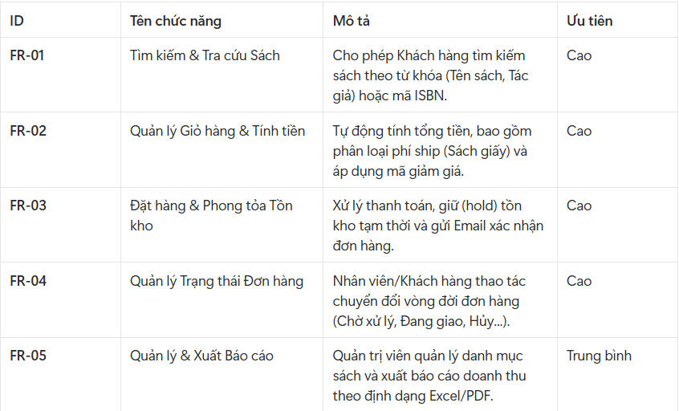
Hình 2.1. Tổng hơp yêu cầu chức năng

2.1.3 Yêu cầu Phi Chức năng (Non-Functional Requirements)
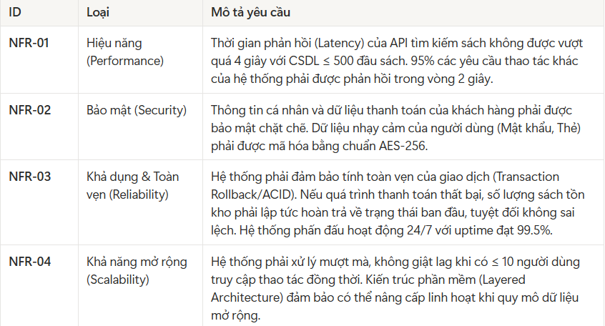
Hình 2.2. Tổng hợp yêu cầu phi chức năng

2.2 Sơ đồ Use Case

2.2.1 Danh sách Tác nhân (Actors)

2.2.1.1. Khách hàng ( Customer )
Vai trò : Là người dùng cuối (End-user) trải nghiệm hệ thống Storefront (giao diện cửa hàng). Khách hàng là đối tượng tạo ra doanh thu, tương tác trực tiếp với các luồng tìm kiếm và mua sắm.
Chức năng cốt lõi (Use case):
- Quản lý tài khoản: Đăng ký, Đăng nhập, Đăng xuất, Quản lý hồ sơ cá nhân (cập nhật địa chỉ nhận hàng mặc định, đổi mật khẩu).
- Tương tác với Sản phẩm: Tìm kiếm sách (theo tên, tác giả), lọc sách (theo danh mục, khoảng giá), xem chi tiết sách (thông tin, hình ảnh, mô tả, giá bán).
- Quản lý Giỏ hàng: Thêm sách vào giỏ, cập nhật số lượng, xóa sách khỏi giỏ.
- Mua hàng: Đặt hàng và lựa chọn phương thức thanh toán (Thanh toán khi nhận hàng - COD hoặc Thanh toán Online).
- Quản lý Đơn hàng cá nhân: Xem lịch sử mua hàng, theo dõi trạng thái đơn hàng hiện tại (Đang chờ xửlý, Đang giao, Đã hoàn thành)
- Đánh giá (Review): Để lại nhận xét, chấm điểm sách sau khi đơn hàng chuyển trạng thái hoàn thành.

2.2.1.2 Quản trị viên (Admin)
Vai trò: Quản lý cấp cao nhất của hệ thống (Super User). Admin tập trung vào việc quản trị nhân sự (phân quyền tài khoản nội bộ), nắm bắt tổng quan tình hình kinh doanh và giải quyết các vấn đềphát sinh cấp cao.
Chức năng cốt lõi (Use case):
- Quản lý Tài khoản Nội bộ (Nghiệp vụ RBAC cốt lõi): Tạo mới, cấp quyền, sửa thông tin, khóa (ban) hoặc xóa tài khoản của Nhân viên quản lý sản phẩm và Thủ kho.
- Quản lý Tài khoản Khách hàng: Xem danh sách khách hàng, khóa tài khoản nếu phát hiện gian lận (spam đơn hàng).
- Xem Thống kê và Báo cáo: Xem biểu đồ doanh thu theo ngày/tháng, thống kê top sách bán chạy nhất, tỷ lệ đơn hàng thành công/bị hủy.
- Thiết lập Hệ thống (Tùy chọn mở rộng): Quản lý phí ship mặc định, cấu hình các banner quảng cáo trên trang chủ.
- Admin có toàn quyền kế thừa mọi chức năng của các nhân viên cấp dưới, nhưng trong luồng nghiệp vụ thực tế, họ sẽ đóng vai trò giám sát thay vì trực tiếp thực thi.

2.2.1.3 Thủ thư ( Product Manager )
Vai trò: Chịu trách nhiệm về "phần nhìn" và dữ liệu kinh doanh của sản phẩm trên website. Là người làm việc trực tiếp với các thao tác CRUD dữ liệu sách. Tuyệt đối không có quyền can thiệp vào hệ thống tài khoản nhân sự hay vận hành kho bãi.
Chức năng cốt lõi (Use case):
- Quản lý Danh mục (Category): Thêm mới, sửa tên, xóa các danh mục sách (Ví dụ: IT, Văn học, Kinh tế).
- Quản lý Thông tin Sách: Thêm sách mới lên hệ thống, cập nhật thông tin chi tiết (Tên, Tác giả, Nhà xuất bản, Mô tả, Ảnh bìa, Giá bán).
- Quản lý Trạng thái Hiển thị: Ẩn hoặc hiện một cuốn sách trên web (Ví dụ: khi sách tạm ngừng kinh doanh nhưng chưa muốn xóa hẳn khỏi database).
- Quản lý Khuyến mãi: Tạo mã giảm giá (Voucher) hoặc thiết lập các chương trình giảm giá trực tiếp trên giá sách.

2.2.1.4 Thủ kho (Warehouse Manager)
Vai trò: Người vận hành luồng vật lý của hàng hóa, mối quan tâm duy nhất của thủ kho là số lượng sách tồn đọng, lấy sách đi đóng gói và bàn giao cho đơn vị vận chuyển.
Chức năng cốt lõi (Use case):
- Quản lý Tồn kho: Nhập kho-cập nhật tăng số lượng sách khi có lô hàng mới về, kiểm kê, điều chỉnh số lượng thực tế nếu có hao hụt, hư hỏng.
- Xử lý Đơn hàng: Xem danh sách các đơn hàng mới (Pending), tiếp nhận đơn và tiến hành nhặt hàng, đóng gói.
- Cập nhật Trạng thái Vận chuyển: Chuyển trạng thái đơn hàng từ "Chờ xử lý" sang "Đang giao hàng" sau khi đã giao cho Shipper.
- Xử lý Hoàn/Hủy: Nhận lại hàng từ shipper nếu khách không nhận, cập nhật trả lại số lượng sách vào kho.

2.2.1.5 Hệ thống (System/Timer)
Vai trò: Tác nhân ẩn (chạy ngầm ở backend qua các Cronjobs, Schedulers hoặc Event Listeners). Xử lý các tác vụ tự động theo thời gian hoặc kích hoạt theo các sự kiện cụ thể nhằm tối ưu vận hành và đảm bảo tính toàn vẹn của dữ liệu.
Chức năng cốt lõi ( Use case ):
- Tự động Hủy đơn và Hoàn tồn kho (Release Inventory): Quét định kỳ, nếu phát hiện đơn hàng chọn thanh toán online nhưng quá hạn 24h chưa thanh toán, hệ thống tự động chuyển trạng thái đơn thành "Đã hủy" và cộng trả lại số lượng sách vào kho (chống ngâm đơn, giữ chỗ ảo).
- Gửi Thông báo/Email tự động: Gửi email xác nhận kèm hóa đơn chi tiết ngay khi khách đặt hàng thành công; gửi email thông báo khi đơn hàng bắt đầu được giao.
- Cảnh báo Tồn kho định kỳ: Tự động quét database mỗi ngày, nếu phát hiện đầu sách nào có số lượng tồn kho tụt xuống dưới mức an toàn (ví dụ < 5 cuốn), hệ thống sẽ gửi thông báo đến Admin và Thủ kho để kịp thời nhập hàng.

2.2.2 Sơ đồ Use Case Tổng quan
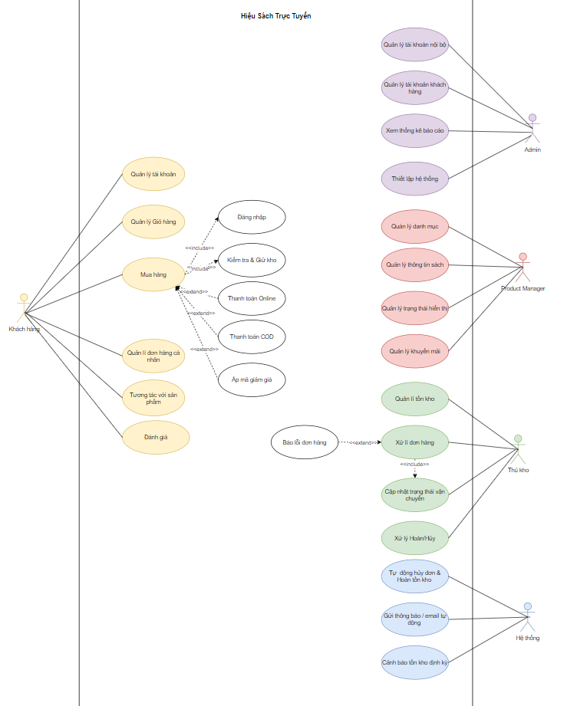

Hình 2.3. Sơ đồ Use Case tổng quan hệ thống

2.2.3 Đặc tả Use Case Chi tiết
1. UC - 01 – Đặt hàng và thanh toán – Customer
Tiền điều kiện : Khách hàng đã đăng nhập vào hệ thống.
Hậu điều kiện: Đơn hàng mới được tạo (Trạng thái: Chờ xử lý). Số lượng tồn kho của các sách trong đơn bị phong tỏa (hold).
Kịch bản chính:
- Khách hàng bấm nút "Thanh toán" tại trang Giỏ hàng.
- Hệ thống kiểm tra số lượng tồn kho và phong tỏa tạm thời số lượng sách tương ứng.
- Hệ thống tính tổng tiền (Bao gồm phí ship cho Sách giấy).
- Khách hàng điền thông tin giao nhận và chọn phương thức thanh toán.
- Khách hàng bấm "Xác nhận đặt hàng".
- Hệ thống lưu đơn hàng, làm sạch giỏ hàng và gửi Email xác nhận.
Kịch bản phụ 1 : Sách trong kho không đủ => Hệ thống chặn ở bước 2, báo lỗi "Số lượng sách không đủ" và yêu cầu cập nhật lại giỏ hàng.
Kịch bản phụ 2 : Khách hàng thoát trang hoặc để phiên thanh toán hết hạn => Hệ thống tự động nhả tồn kho đã phong tỏa để khách khác mua.

2. UC - 02 – Xử lý và bàn giao đơn hàng – Thủ kho
Tiền điều kiện:
1. Nhân viên đã đăng nhập với quyền tương ứng.
2. Tồn tại đơn hàng đang ở trạng thái Chờ xử lý hoặc Đã xác nhận.
Hậu điều kiện : Trạng thái của đơn hàng được cập nhật tịnh tiến theo vòng đời (State Machine).

Kịch bản chính:
1. Nhân viên truy cập danh sách Đơn hàng mới.
2. Chọn đơn hàng đang Chờ xử lý và bấm "Duyệt đơn".
3. Hệ thống chuyển trạng thái thành Đã xác nhận.
4. Nhân viên tiến hành nhặt sách, đóng gói và giao cho Shipper.
5. Nhân viên bấm "Bàn giao vận chuyển".
6. Hệ thống cập nhật trạng thái thành Đang giao và tự động gửi thông báo cho Khách hàng.
Kịch bản phụ : Nhân viên cố tình chọn trạng thái không hợp lệ (Ví dụ: Từ Đang giao lùi về Chờ xử lý) => Hệ thống chặn thao tác dựa trên rào chắn logic State Machine và báo lỗi vi phạm luồng.
3. UC - 03 – Tìm kiếm và Tra cứu sách – Khách hàng (Bao gồm cả khách chưa đăng nhập)
Tiền điều kiện: Không có
Hậu điều kiện: Hệ thống hiển thị danh sách các đầu sách phù hợp với nhu cầu.
Kịch bản chính:
1. Khách hàng nhập từ khóa (Tên sách, Tác giả, hoặc mã ISBN) vào thanh tìm kiếm.
2. Hệ thống truy vấn cơ sở dữ liệu.
3. Hệ thống trả về danh sách kết quả, hiển thị rõ phân loại là Sách giấy (có phí ship) hay E-book (kèm dung lượng tải).
Kịch bản phụ 1: Không có sách nào khớp với từ khóa => Hệ thống hiển thị thông báo "Không tìm thấy kết quả" và tự động đề xuất danh sách "Sách bán chạy nhất".
Kịch bản phụ 2: Nhập ký tự đặc biệt nguy hiểm (SQL Injection =>Hệ thống loại bỏ ký tự và báo lỗi định dạng không hợp lệ.

2.3 Sơ đồ Activity (Activity Diagram)

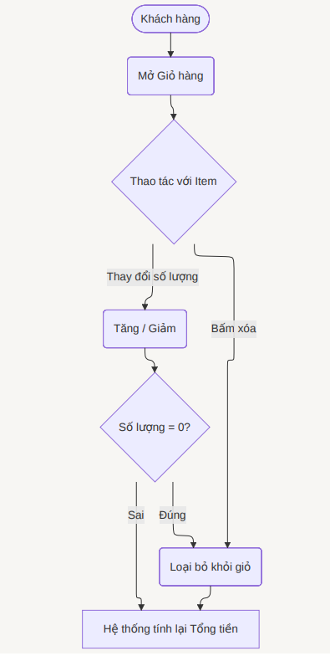

Hình 2.4. Activity Diagram – Quản lý giỏ hàng

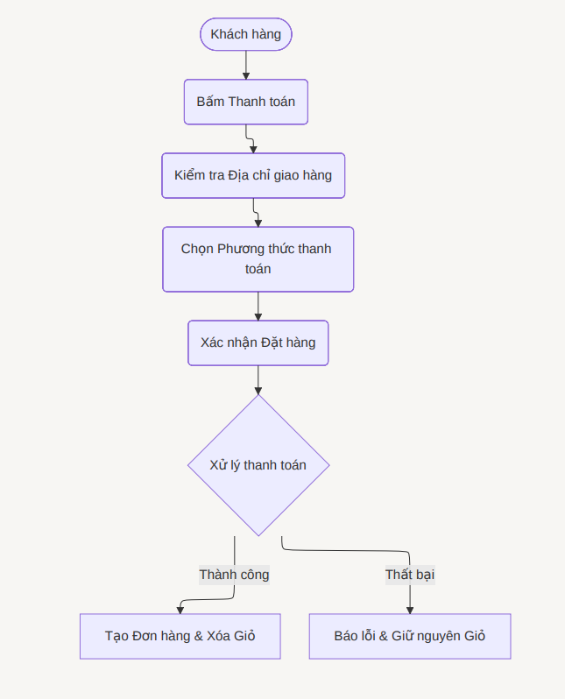
Hình 2.5. Activity Diagram – Mua hàng

2.4 Ma trận Truy vết Yêu cầu (Traceability Matrix)
Ma trận truy vết dưới đây thể hiện mối liên hệ trực tiếp giữa các Yêu cầu Chức năng (Functional Requirements - FR) đã được thu thập và các Ca sử dụng (Use Cases - UC) tương ứng trong hệ thống.

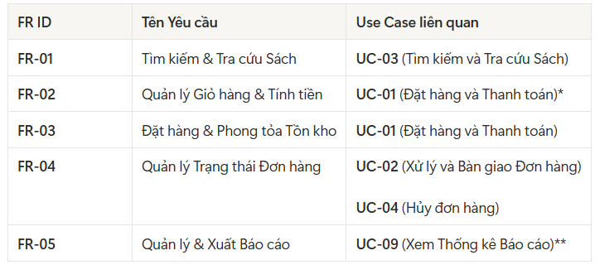
Bảng 2.5 Ma trận truy vết

2.5 Tài liệu Đặc tả Yêu cầu Phần mềm (SRS)
1. Giới thiệu (Introduction)
Xác định mục đích của tài liệu, phạm vi của hệ thống BMS (tập trung vào luồng mua sắm và quản trị vòng đời đơn hàng khép kín), cùng các định nghĩa, thuật ngữ kỹ thuật và chữ viết tắt (như FR, NFR, UC, State Machine).
2. Mô tả Tổng quan (Overall Description)
Phác họa bức tranh toàn cảnh về hệ thống. Xác định rõ giới hạn quyền hạn của 3 nhóm đối tượng người dùng (Stakeholders) chính: Khách hàng (Customer), Nhân viên/Thủ kho (Staff) và Quản trị viên (Admin).

3. Yêu cầu Chức năng (Functional Requirements)
Mô tả chi tiết các tính năng bắt buộc hệ thống phải thực hiện. Nhóm đã chia thành 5 phân hệ cốt lõi:
- Tìm kiếm & Tra cứu (Có phân loại Sách giấy / E-book).
- Quản lý Giỏ hàng.
- Thanh toán & Đặt hàng (Áp dụng logic phong tỏa/nhả tồn kho tạm thời).
- Quản lý trạng thái Đơn hàng (Kiểm soát chặt chẽ bằng rào chắn logic).
- Báo cáo Thống kê.
4. Yêu cầu Phi Chức năng (Non-Functional Requirements)
Đưa ra các cam kết về chỉ tiêu chất lượng của hệ thống, bao gồm: Hiệu năng (tốc độ phản hồi API < 2s), Bảo mật (mã hóa dữ liệu nhạy cảm AES-256), Độ tin cậy (đảm bảo tính toàn vẹn Transaction Rollback khi thanh toán lỗi) và Khả năng mở rộng.
5. Ràng buộc (Constraints)
Mô tả các giới hạn về mặt kỹ thuật và nghiệp vụ của dự án. Ví dụ: Hệ thống bắt buộc tuân thủ kiến trúc Phân tầng (Layered Architecture), áp dụng các Mẫu thiết kế (Singleton, Factory Pattern) và chỉ dùng dữ liệu giả lập (Mockup) cho cổng thanh toán thứ ba do giới hạn thời gian thực hiện bài tập lớn.
6. Phụ lục (Appendices)
Bao gồm các tài liệu bổ trợ, link truy cập bản thiết kế UI/UX trên Figma, và ma trận truy vết yêu cầu.

CHƯƠNG 3: THIẾT KẾ CHƯƠNG TRÌNH, CHỨC NĂNG & CẤU TRÚC
Chương này trình bày thiết kế cấu trúc phần mềm cho website hiệu sách, bao gồm sơ đồ phân cấp chức năng (FHD), sơ đồ cấu trúc module (Structure Chart) và sơ đồ lớp phân tích (Analysis Class Diagram).

3.1 Sơ đồ Phân cấp Chức năng (Function Hierarchy Diagram - FHD)
Hệ thống website hiệu sách được chia thành 3 cấp bao gồm các module chính nhằm quản lý toàn bộ hoạt động bán sách trực tuyến.
o Cấp 1 (Gốc): Quản lý Hiệu sách
o Cấp 2: Quản lý Kho sách
§ Cấp 3: Thêm thông tin đầu sách mới
§ Cấp 3: Cập nhật số lượng tồn kho
§ Cấp 3: Kiểm kê định kỳ kho sách
o Cấp 2: Quản lý Bán hàng
§ Cấp 3: Lập hóa đơn bán hàng
§ Cấp 3: Áp dụng chương trình khuyến mãi
§ Cấp 3: In biên lai thanh toán
o Cấp 2: Quản lý Nhập hàng
§ Cấp 3: Lập phiếu yêu cầu nhập hàng
§ Cấp 3: Cập nhật thông tin nhà cung cấp
§ Cấp 3: Tiếp nhận và đối soát hàng nhập
o Cấp 2: Quản lý Tài khoản & Nhân viên
§ Cấp 3: Cập nhật hồ sơ cá nhân
§ Cấp 3: Thực hiện đổi mật khẩu
§ Cấp 3: Phân quyền truy cập hệ thống
o Cấp 2: Báo cáo & Thống kê
§ Cấp 3: Thống kê doanh thu theo ngày/tháng
§ Cấp 3: Báo cáo lượng sách bán chạy
§ Cấp 3: Thống kê hàng tồn kho

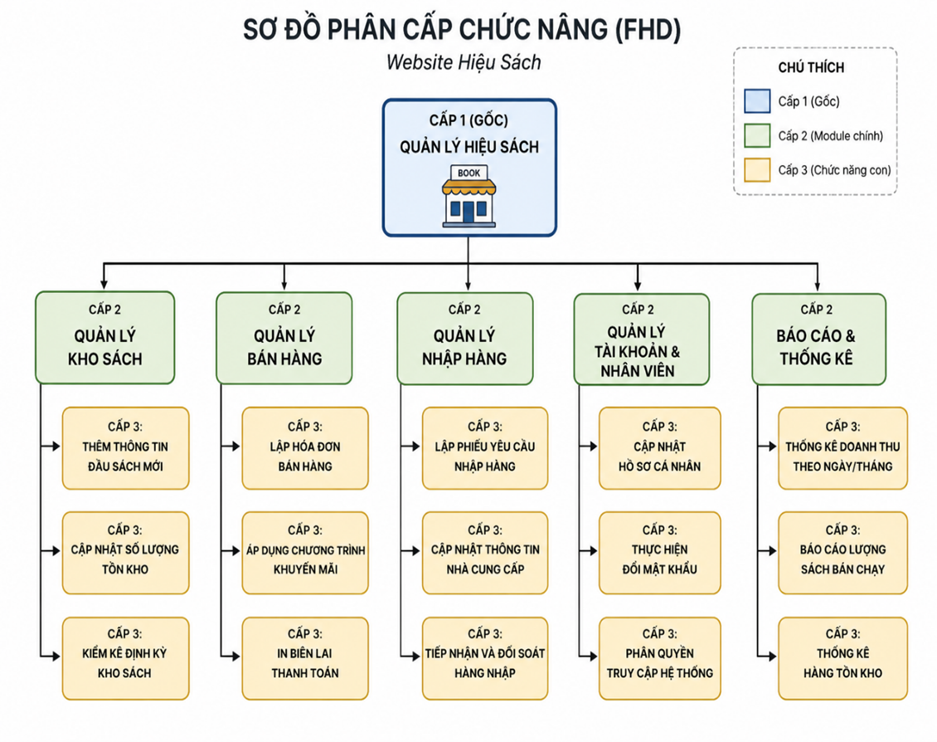
Hình 3.1. Sơ đồ phân cấp chức năng hệ thống Website Hiệu Sách

3.1.1 Mô tả các Module Chức năng
Module | Module cha | Chức năng
QuanLyTaiKhoan | Quản lý hệ thống | Đăng ký, đăng nhập và quản lý thông tin người dùng
QuanLySanPham | Quản lý hệ thống | Quản lý sách, tìm kiếm và cập nhật thông tin sách
QuanLyDonHang | Quản lý hệ thống | Xử lý đơn hàng và thanh toán
QuanLyGioHang | Quản lý hệ thống | Quản lý sản phẩm trong giỏ hàng
QuanLyThongKe | Quản lý hệ thống | Thống kê doanh thu và báo cáo

3.2 Sơ đồ Cấu trúc Module (Structure Chart)
Sơ đồ cấu trúc module mô tả mối quan hệ gọi hàm và luồng dữ liệu giữa các module trong hệ thống website hiệu sách.
MainSystem
├── AccountController
│ ├──LoginService
│ └──RegisterService
├── BookController
│ ├──BookService
│ └──SearchService
├── CartController
│ ├──CartService
│ └──PaymentService
└── OrderController
├──OrderService
└──ReportService

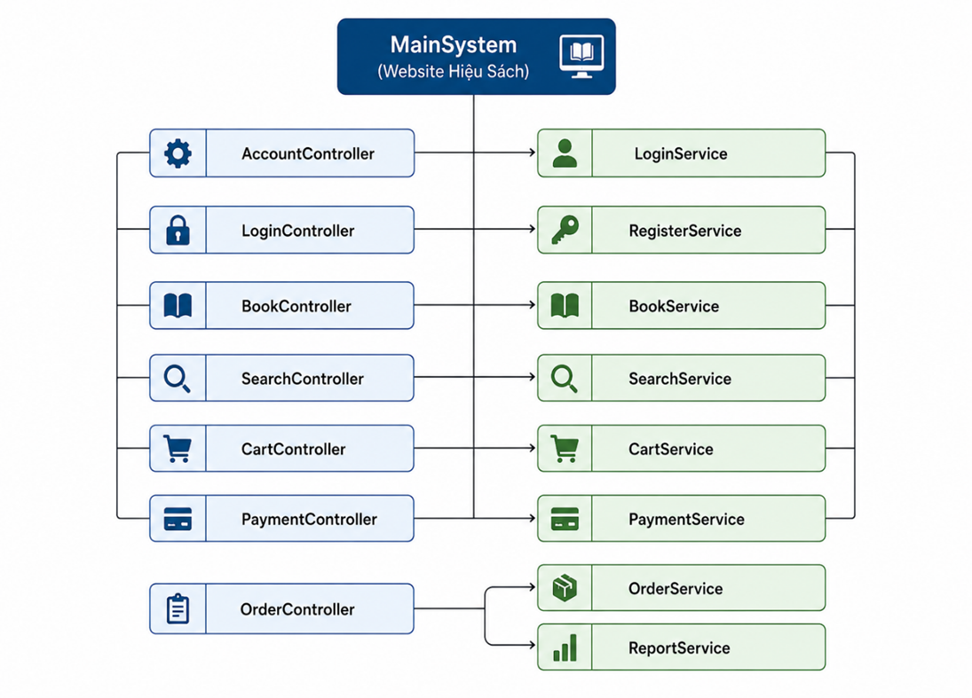
Hình 3.2. Structure Chart hệ thống Website Hiệu Sách

3.3 Sơ đồ Lớp Phân tích (Analysis Class Diagram)
Hệ thống bao gồm các lớp chính như User, Book, Cart, Order và Payment. Các lớp này liên kết với nhau để hỗ trợ hoạt động mua bán sách trực tuyến.
User─────<Cart>─────Book
│ │
└──────<Order>────────┘
│
Payment

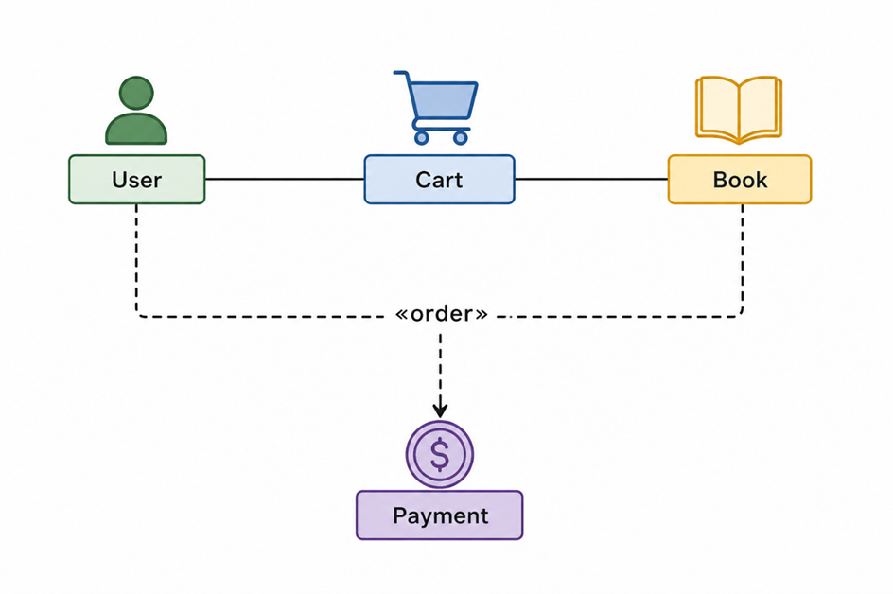
Hình 3.3. Class Diagram phân tích hệ thống Website Hiệu Sách

3.3.1 Mô tả Chi tiết các Lớp
Lớp: Book
Thuộc tính | Kiểu dữ liệu | Mô tả
maSach | String | Mã sách
tenSach | String | Tên sách
giaBan | double | Giá bán
soLuong | int | Số lượng tồn kho

Phương thức: 1. themSach()
2. capNhatSach()
3. xoaSach()
4. timKiemSach()
Lớp: User
Thuộc tính | Kiểu dữ liệu | Mô tả
maUser | String | Mã người dùng
hoTen | String | Họ tên khách hàng
email | String | Email đăng nhập
matKhau | String | Mật khẩu

Phương thức: 1. dangNhap()
2. dangKy()
3. capNhatThongTin()

Lớp: Order
Thuộc tính | Kiểu dữ liệu | Mô tả
maDonHang | String | Mã đơn hàng
ngayDat | Date | Ngày đặt hàng
tongTien | double | Tổng tiền đơn hàng

Phương thức: 1. taoDonHang()
2. thanhToan()

3. huyDonHang()

CHƯƠNG 4: THIẾT KẾ KIẾN TRÚC PHẦN MỀM
Dựa trên các yêu cầu phi chức năng như hiệu năng, bảo mật, khả năng mở rộng và dễ bảo trì, hệ thống website quản lý hiệu sách trực tuyến được thiết kế theo kiến trúc 3 lớp (Layered Architecture). Kiến trúc này giúp phân chia rõ ràng giữa giao diện, xử lý nghiệp vụ và dữ liệu, từ đó tăng khả năng bảo trì, nâng cấp và phát triển hệ thống trong tương lai.

4.1 Lựa chọn mẫu kiến trúc.
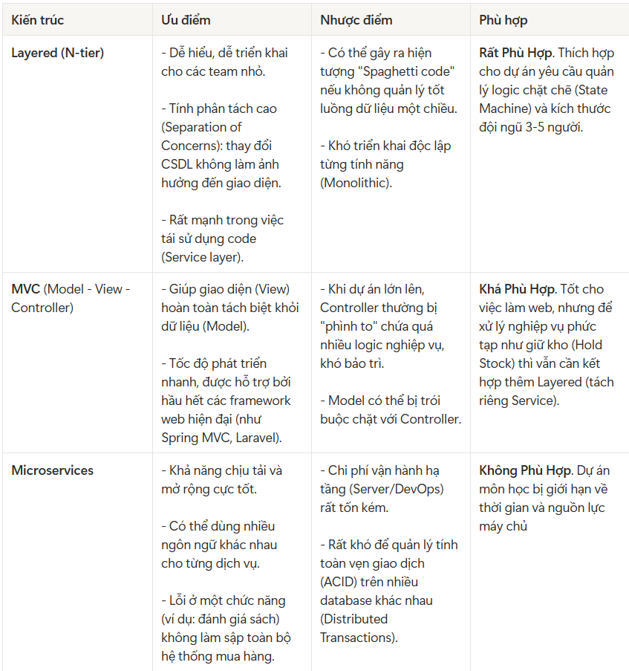
Bảng 4.1. Phân tích và so sánh các Phương án Kiến Trúc

Lựa chọn kiến trúc cho hệ thống:
Sau khi phân tích các phương án kiến trúc, hệ thống website quản lý hiệu sách trực tuyến lựa chọn mô hình Layered 3-tier Architecture kết hợp MVC.
Lý do lựa chọn:
- Phù hợp với quy mô hệ thống hiện tại.
- Dễ phát triển và bảo trì.
- Phân chia rõ ràng giữa giao diện, xử lý nghiệp vụ và dữ liệu.
- Đáp ứng tốt các yêu cầu phi chức năng như bảo mật, khả năng mở rộng và hiệu năng.
- Phù hợp với nhóm phát triển nhỏ và thời gian triển khai ngắn.
Quyết định Kiến trúc:
Sau khi phân tích các phương án kiến trúc, hệ thống website quản lý hiệu sách trực tuyến lựa chọn mô hình Layered 3-tier Architecture kết hợp MVC.
Kiến trúc gồm 3 tầng chính:
- Presentation Layer: xử lý giao diện và tương tác với người dùng.
- Business Logic Layer: xử lý nghiệp vụ như quản lý sách, đơn hàng và thanh toán.
- Data Layer: quản lý và lưu trữ dữ liệu hệ thống.
Mô hình MVC được áp dụng trong tầng giao diện và xử lý để tách biệt:
- Model: dữ liệu và nghiệp vụ,
- View: giao diện người dùng,
- Controller: xử lý request và điều hướng dữ liệu.

Lý do lựa chọn kiến trúc
Kiến trúc này được lựa chọn vì đáp ứng tốt các yêu cầu phi chức năng (NFR) của hệ thống:
- Dễ bảo trì: hệ thống được chia thành các tầng riêng biệt giúp dễ sửa đổi và nâng cấp.
- Bảo mật: dữ liệu và logic xử lý được tách biệt, hỗ trợ kiểm soát truy cập và phân quyền tốt hơn.
- Hiệu năng: phù hợp với quy mô hệ thống vừa và lượng người dùng trung bình.
- Khả năng mở rộng: có thể bổ sung thêm module mới mà không ảnh hưởng lớn đến toàn hệ thống.
- Dễ phát triển: kiến trúc phổ biến, phù hợp với nhóm phát triển nhỏ và thời gian triển khai ngắn.
Ngoài ra, kiến trúc Layered kết hợp MVC giúp tổ chức mã nguồn rõ ràng, tăng khả năng tái sử dụng và thuận tiện trong quá trình kiểm thử hệ thống.

4.2. Sơ đồ Component (Component Diagram)
Sơ đồ Component dưới đây mô tả kiến trúc phân tầng (Tiered Architecture) của hệ thống quản lý hiệu sách trực tuyến, bao gồm 3 tầng chính: Presentation Layer (Tầng hiển thị), Business Logic Layer (Tầng xử lý nghiệp vụ), và Data Access Layer (Tầng truy cập dữ liệu), cùng với các dịch vụ tích hợp phía thứ ba.

4.2.1. Thành phần cấu trúc trong sơ đồ
Hệ thống được chia thành các hợp phần chính sau:
Presentation Layer (Giao diện người dùng):
- Web Frontend Component: Giao diện dành cho khách hàng mua sách (tìm kiếm, giỏ hàng, thanh toán).
- Admin Dashboard Component: Giao diện dành cho người quản lý (quản lý kho sách, đơn hàng, thống kê doanh thu).
Business Logic Layer (Xử lý nghiệp vụ):
- Authentication Component: Xác thực đăng nhập, phân quyền (Khách hàng, Nhân viên, Admin).
- Book Management Component: Xử lý logic tìm kiếm, phân loại, cập nhật thông tin sách.
- Order & Cart Component: Xử lý tính toán hóa đơn, áp mã giảm giá, tạo và cập nhật trạng thái đơn hàng.
- User Management Component: Quản lý thông tin tài khoản và hồ sơ người dùng.
Data Access Layer (Tầng dữ liệu):
- Database Access Component: Thành phần kết nối và thực thi các câu lệnh truy vấn tới Cơ sở dữ liệu.
External Services (Dịch vụ bên thứ ba):
- Payment Gateway API: Cổng thanh toán trực tuyến (Momo, VNPAY, PayPal,...).
- Shipping API: Dịch vụ vận chuyển (Giao Hàng Nhanh, Viettel Post,...).

4.2.2. Mối quan hệ và Giao diện (Interfaces)
- Các thành phần ở tầng Giao diện giao tiếp với tầng Nghiệp vụ thông qua các REST APIs (Provided/Required Interfaces).
- Order & Cart Component phụ thuộc (Dependency) vào Payment Gateway API để xử lý thanh toán và Shipping API để tính phí giao hàng.
- Tất cả các thành phần nghiệp vụ đều phụ thuộc vào Database Access Component để đọc/ghi dữ liệu vào Bookstore DB.

4.2.3. Bản vẽ Sơ đồ Component

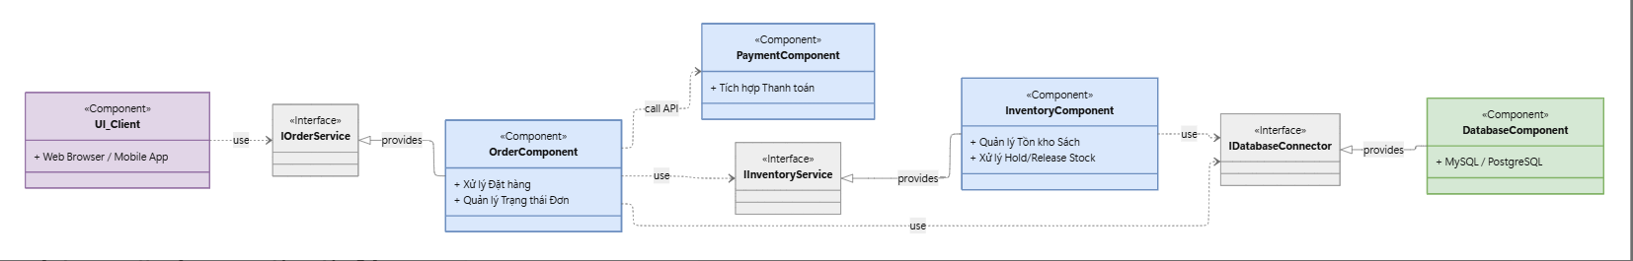
Hình 4.2 Bản vẽ sơ đồ Component

4.2.4. Mô tả chi tiết các mối quan hệ phụ thuộc (Dependencies)
Thành phần nguồn (Source) | Thành phần đích (Target) | Mô tả mối phụ thuộc
Web Frontend / Admin Dashboard | API Gateway / Business Components | Gửi yêu cầu HTTP/HTTPS để lấy hoặc cập nhật dữ liệu hiển thị.
Order Component | Payment Gateway | Gọi API của bên thứ 3 để thực hiện trừ tiền và nhận phản hồi trạng thái giao dịch (Thành công/Thất bại).
Order Component | Shipping Service | Gửi thông tin địa chỉ để tính phí ship và tạo vận đơn giao hàng.
Business Components | Database Access Component | Sử dụng để thực hiện các thao tác CRUD (Create, Read, Update, Delete) xuống cơ sở dữ liệu.

Hình 4.3. Mô tả chi tiết các mối quan hệ phụ thuộc

4.3. Sơ đồ Triển khai (Deployment Diagram)
Sơ đồ triển khai dưới đây mô tả mô hình phân phối vật lý của hệ thống quản lý hiệu sách trực tuyến. Hệ thống được triển khai theo mô hình điện toán đám mây (Cloud-based Architecture), đảm bảo tính sẵn sàng cao, bảo mật và khả năng mở rộng khi lượng truy cập tăng đột biến.
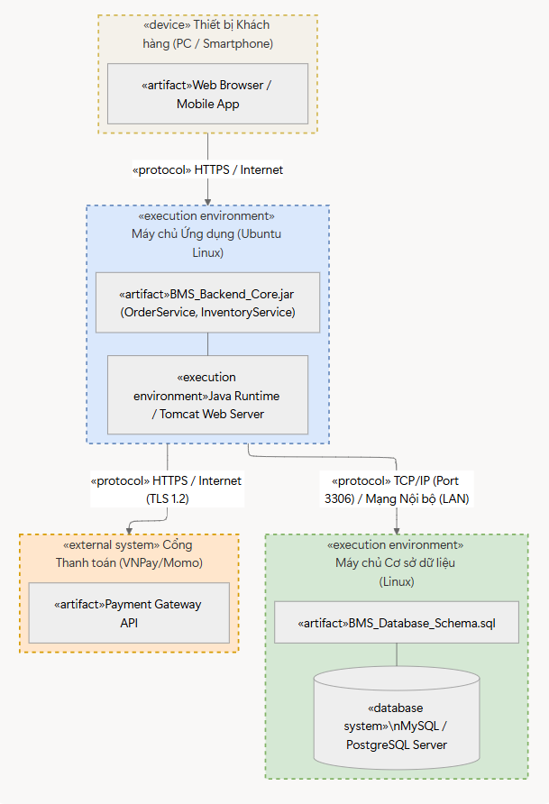
Hình 4.4. Sơ đồ Triển khai (Deployment Diagram)

4.4 Đặc tả Kiến trúc
Hệ thống Quản lý Hiệu sách Trực tuyến (BMS) được thiết kế dựa trên mô hình Kiến trúc Phân tầng (Layered/N-tier Architecture). Kiến trúc này chia tách ứng dụng thành các tầng (layer) độc lập theo phương ngang, trong đó mỗi tầng chỉ chịu trách nhiệm cho một khía cạnh cụ thể của hệ thống và chỉ được phép giao tiếp với tầng ngay bên dưới nó.
Cấu trúc này mang lại khả năng phân tách trách nhiệm (Separation of Concerns) rõ ràng, giúp mã nguồn dễ đọc, dễ bảo trì và mở rộng trong tương lai. Hệ thống được tổ chức thành 4 tầng chính:

4.4.1. Tầng Giao diện (Presentation / UI Layer)
- Vai trò: Là điểm chạm duy nhất giữa người dùng (Khách hàng, Nhân viên, Admin) và hệ thống. Tầng này chịu trách nhiệm hiển thị thông tin (Render UI), tiếp nhận các thao tác của người dùng (như click "Đặt hàng", nhập từ khóa tìm kiếm) và chuyển tiếp các yêu cầu này xuống tầng bên dưới. Tuyệt đối không chứa bất kỳ logic tính toán hay truy vấn dữ liệu nào tại tầng này.
- Các Component tương ứng: UI_Client (Giao diện Web Browser hoặc Mobile App).
- Công nghệ dự kiến: HTML/CSS/JavaScript (Frontend web) hoặc Flutter (Mobile App).

4.4.2. Tầng Logic Nghiệp vụ (Business Service Layer)
- Vai trò: Đây là "bộ não" của hệ thống. Tầng này tiếp nhận yêu cầu từ tầng Giao diện, áp dụng các quy tắc kinh doanh (Business Rules) để xử lý dữ liệu. Ví dụ: Tính toán tổng tiền giỏ hàng, áp dụng mã giảm giá, kiểm tra trạng thái đơn hàng (State Machine) và kích hoạt cơ chế phong tỏa/giải phóng số lượng tồn kho (Hold/Release Stock).
- Các Component tương ứng: OrderComponent (Xử lý đơn hàng), InventoryComponent (Xử lý tồn kho), PaymentComponent (Tích hợp thanh toán).
- Giao tiếp: Các Component giao tiếp với nhau và với tầng UI thông qua các Giao diện (Interfaces) như IOrderService, IInventoryService để giảm thiểu sự phụ thuộc chặt chẽ (Loose Coupling).
- Công nghệ dự kiến: Java (Core logic) kết hợp với các mẫu thiết kế (Design Patterns) như Factory Pattern để xử lý các loại sách khác nhau.

4.4.3. Tầng Truy cập Dữ liệu (Data Access / Repository Layer)
- Vai trò: Chịu trách nhiệm cho mọi thao tác liên quan đến việc đọc/ghi dữ liệu bền vững (Persisting data). Tầng này nhận các lệnh gọi từ tầng Service, chuyển đổi chúng thành các câu lệnh truy vấn (SQL queries) hoặc gọi ORM để thao tác trực tiếp với cơ sở dữ liệu. Nhờ có tầng này, tầng Service không cần biết dữ liệu được lưu bằng MySQL, PostgreSQL hay file text.
- Giao tiếp: Được triển khai thông qua interface IDatabaseConnector. Đặc biệt, để tối ưu hóa hiệu năng, tầng này áp dụng mẫu thiết kế Singleton Pattern để đảm bảo toàn bộ hệ thống chỉ sử dụng chung một kết nối (Database Connection) duy nhất, tránh tình trạng quá tải (bottleneck) kết nối.
- Công nghệ dự kiến: Java JDBC hoặc các ORM Framework (như Hibernate/JPA).

4.4.4. Tầng Thực thể (Domain Layer / Data Models)
- Vai trò: Chứa các đối tượng (Objects/Classes) phản ánh các khái niệm cốt lõi của nghiệp vụ như Order, Book, Cart, User.
- Giao tiếp: Đây là tầng "xuyên suốt" hệ thống. Các đối tượng Domain được khởi tạo ở tầng Repository khi lấy dữ liệu lên, truyền qua tầng Service để tính toán, và cuối cùng đẩy lên tầng UI để hiển thị. Mọi tầng khác đều có sự phụ thuộc (Dependency) vào tầng Domain này.

CHƯƠNG 5: MÔ HÌNH DỮ LIỆU

5.1 Mô hình Khái niệm Dữ liệu (CDM - Conceptual Data Model)
Mô hình Khái niệm Dữ liệu (CDM) dưới đây đóng vai trò là bản thiết kế cốt lõi của cơ sở dữ liệu cho Hệ thống Quản lý Hiệu sách Trực tuyến (BMS). Nó thể hiện rõ ràng các thực thể (Entities), các thuộc tính đi kèm (bao gồm khóa chính/khóa ngoại) và bản số quan hệ (Cardinality) giữa chúng, tạo tiền đề để ánh xạ sang CSDL vật lý (Physical Data Model).
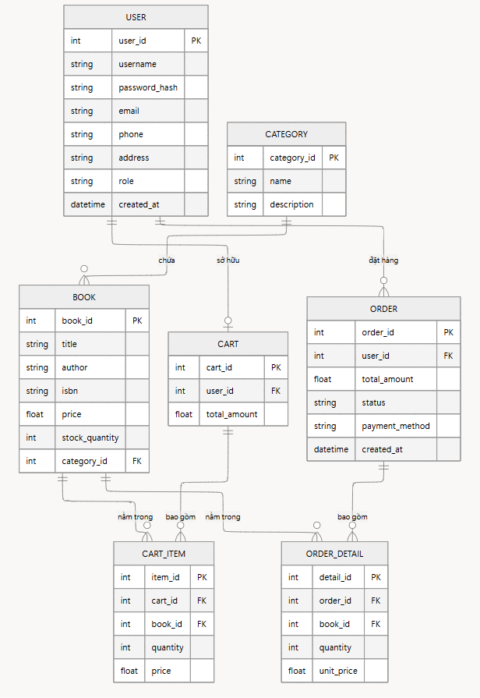
Hình 5.1. Mô hình Khái niệm Dữ liệu (CDM)

5.1.1 Mô tả các Thực thể
Dưới đây là mô tả chi tiết cấu trúc dữ liệu cho 7 thực thể cốt lõi trong Mô hình Khái niệm Dữ liệu (CDM), bao gồm các thuộc tính, kiểu dữ liệu tương ứng và vai trò của chúng trong hệ thống.
Thực thể: USER (Người dùng)
Lưu trữ thông tin tài khoản của khách hàng, nhân viên và quản trị viên.
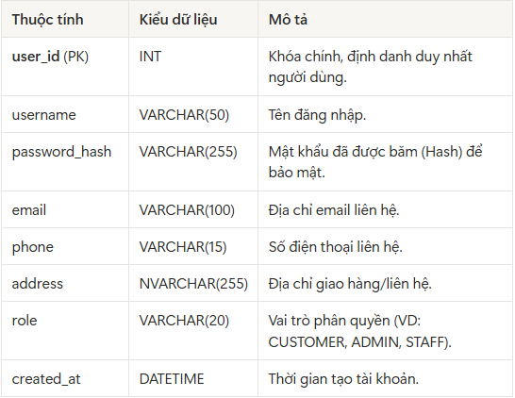

Hình 5.2. Thực thể USER (Người dùng)

Thực thể: BOOK (Sách)
Quản lý thông tin chi tiết về các đầu sách đang kinh doanh.
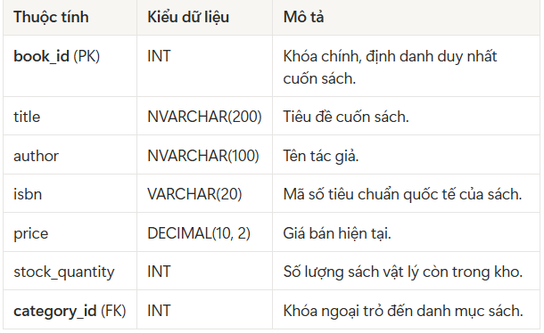
Hình 5.3. Thực thể BOOK (Sách)
Thực thể: CATEGORY (Danh mục)
Phân loại sách để hỗ trợ tìm kiếm và lọc.

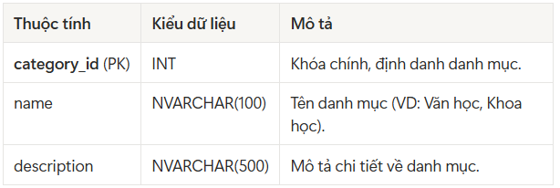

Hình 5.4. Thực thể CATEGORY (Danh mục)

Thực thể: CART (Giỏ hàng)
Quản lý phiên mua sắm chưa hoàn tất của người dùng.
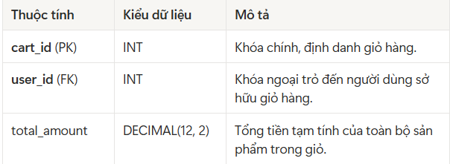
Hình 5.5. Thực thể CART (Giỏ hàng)
Thực thể: CART_ITEM (Chi tiết Giỏ hàng)
Lưu trữ từng mặt hàng cụ thể nằm trong một giỏ hàng.
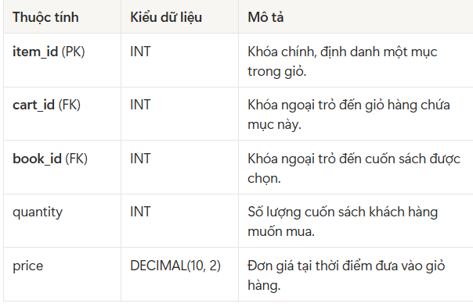
Hình 5.6. Thực thể CART_ITEM (Chi Tiết Giỏ hàng)

Thực thể: ORDER (Đơn hàng)
Ghi nhận giao dịch mua hàng chính thức, là trung tâm của luồng State Machine.
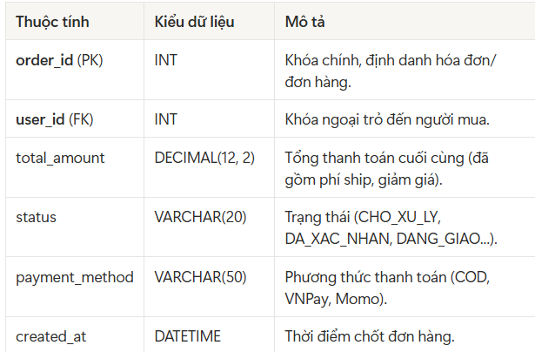

Hình 5.7. Thực thể CART_ITEM (Chi Tiết Giỏ hàng)

5.2 Mô hình Vật lý Dữ liệu (PDM – Physical Data Model)
Mô hình Vật lý Dữ liệu (PDM) dưới đây là bản thiết kế cuối cùng trước khi triển khai hệ thống quản trị cơ sở dữ liệu (RDBMS). Khác với mô hình khái niệm, PDM định nghĩa chính xác kiểu dữ liệu (Data Types), ràng buộc khóa (Primary Key - PK, Foreign Key - FK) theo tiêu chuẩn của MySQL / PostgreSQL, đảm bảo tính toàn vẹn và khả năng truy vấn dữ liệu hiệu quả cho Hệ thống Quản lý Hiệu sách Trực tuyến (BMS).
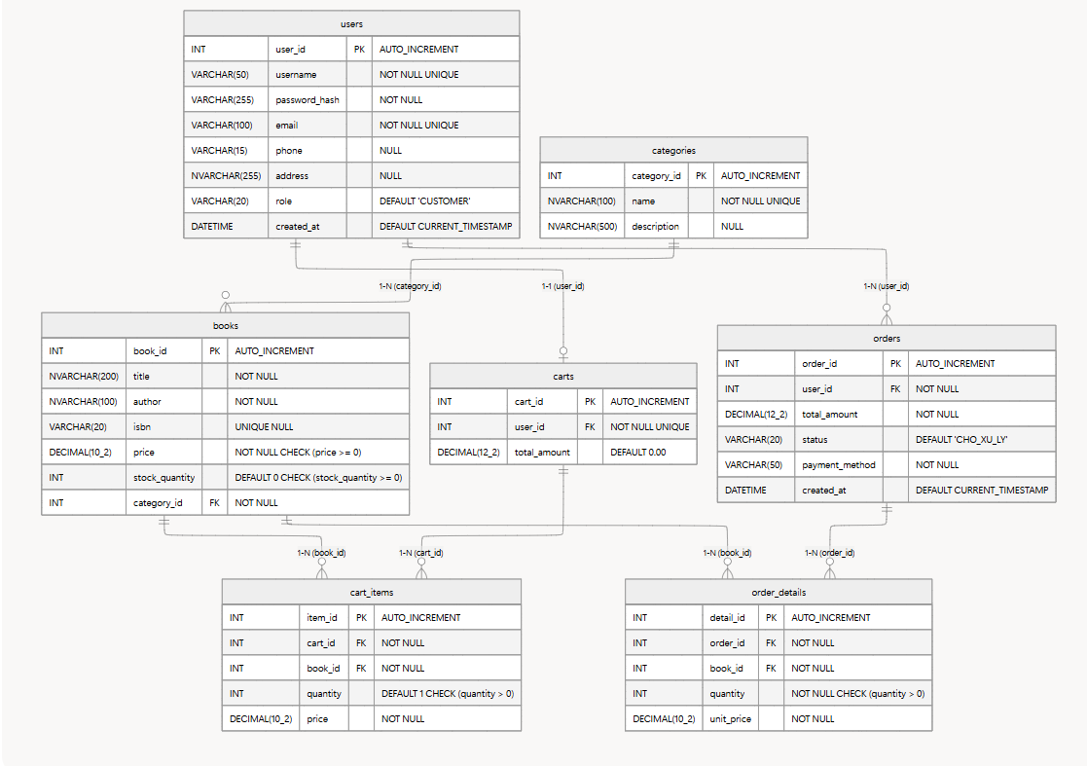
Hình 5.8. Mô hình Vật lý Dữ liệu (PDM)

5.3 Chuẩn hóa Dữ liệu (Normalization – 3NF)

5.3.1 Kiểm tra và Chuẩn hóa các Bảng
Để đảm bảo cơ sở dữ liệu không bị dư thừa thông tin (Redundancy) và tránh các dị thường khi cập nhật (Update Anomalies), toàn bộ các bảng trong Hệ thống Quản lý Hiệu sách Trực tuyến (BMS) đã được thiết kế và kiểm tra nghiêm ngặt để đạt Chuẩn 3 (3NF - Third Normal Form).

Dưới đây là quá trình chứng minh cho các bảng cốt lõi:
1. Bảng users (Người dùng)
- Đạt 1NF (Chuẩn 1): Tất cả các thuộc tính (username, email, phone, address) đều chứa giá trị nguyên tố (Atomic), không có mảng hay danh sách lồng nhau.
- Đạt 2NF (Chuẩn 2): Bảng có khóa chính đơn là user_id. Do đó, mọi thuộc tính không khóa đều phụ thuộc hoàn toàn vào toàn bộ khóa chính này.
- Đạt 3NF (Chuẩn 3): Không có thuộc tính không khóa nào phụ thuộc bắc cầu vào khóa chính. (Ví dụ: address chỉ mô tả cho user_id, không phụ thuộc vào email hay phone).
2. Bảng books (Sách) và Bảng categories (Danh mục)
- Trước chuẩn hóa (Vi phạm 3NF): Nếu đặt cột category_name trực tiếp vào bảng books, khi đổi tên danh mục (Ví dụ từ "CNTT" thành "IT"), ta phải cập nhật hàng loạt dòng sách, gây dị thường dữ liệu. category_name phụ thuộc vào category_id, mà category_id lại phụ thuộc vào book_id (Phụ thuộc bắc cầu).
- Quá trình Chuẩn hóa 3NF: Nhóm đã tách riêng bảng categories (chứa category_id, name, description). Bảng books chỉ giữ lại khóa ngoại category_id.
- Kết quả: Đạt chuẩn 3NF. Mọi thuộc tính trong bảng books (title, price) chỉ phụ thuộc trực tiếp vào book_id.
3. Bảng orders và Bảng order_details (Triệt tiêu nhóm lặp)
- Trước chuẩn hóa (Vi phạm 1NF & 2NF): Nếu lưu một đơn hàng mua nhiều sách trong cùng một bảng orders (bằng cách tạo cột book_1, book_2 hoặc lưu chuỗi JSON), bảng sẽ vi phạm chuẩn 1 (Có nhóm lặp). Nếu dùng khóa phức hợp (order_id, book_id) trên cùng bảng orders, các thông tin như payment_method sẽ chỉ phụ thuộc một phần vào order_id (Vi phạm chuẩn 2).
- Quá trình Chuẩn hóa: Tách thành quan hệ Master-Detail. Bảng orders chỉ lưu thông tin chung của giao dịch (total_amount, status). Bảng order_details được tạo ra để lưu từng mặt hàng (quantity, unit_price) với khóa ngoại trỏ về order_id và book_id.
- Đạt 3NF: Đặc biệt, tại bảng order_details, thuộc tính unit_price (Đơn giá chốt lúc mua) được lưu độc lập, không phụ thuộc vào giá sách hiện tại trong bảng books. Điều này đảm bảo tính toàn vẹn lịch sử giao dịch (Không vi phạm 3NF vì unit_price trong order_details mang ý nghĩa nghiệp vụ khác với price trong books).

5.4 Script SQL
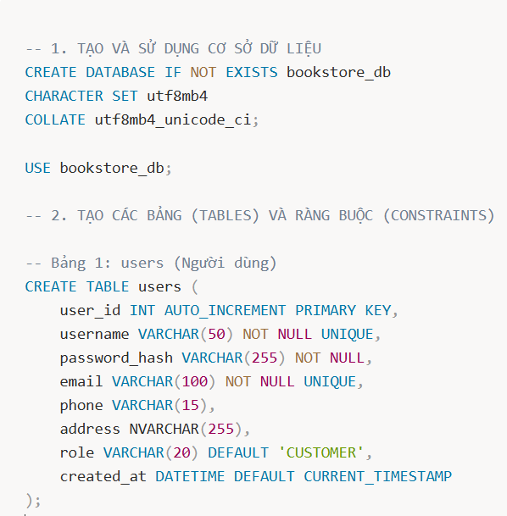
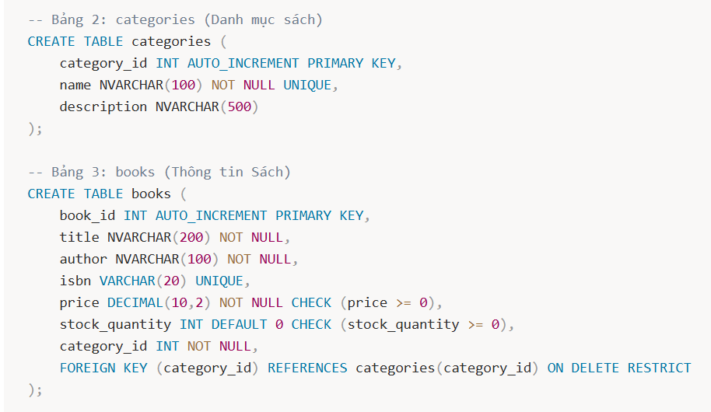
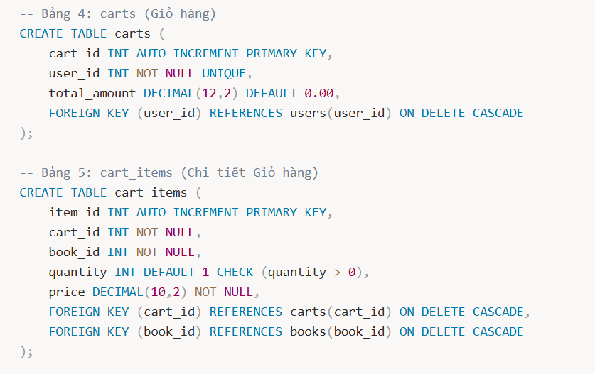

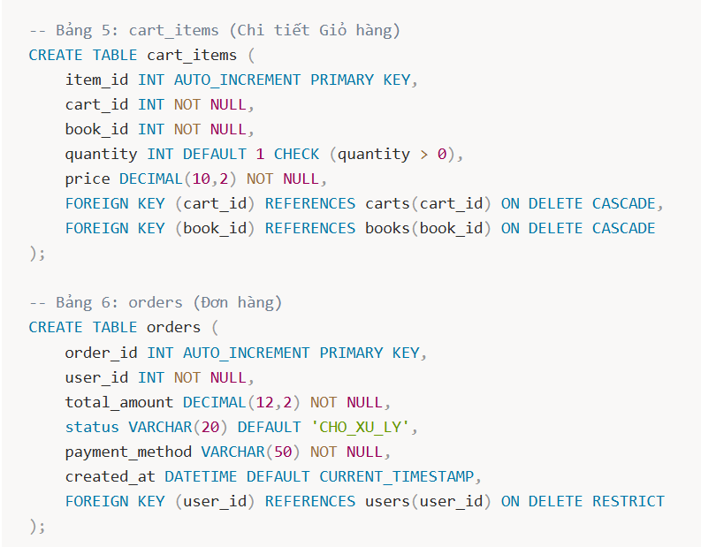
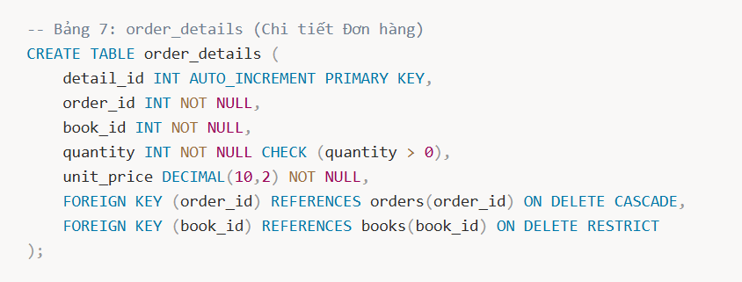

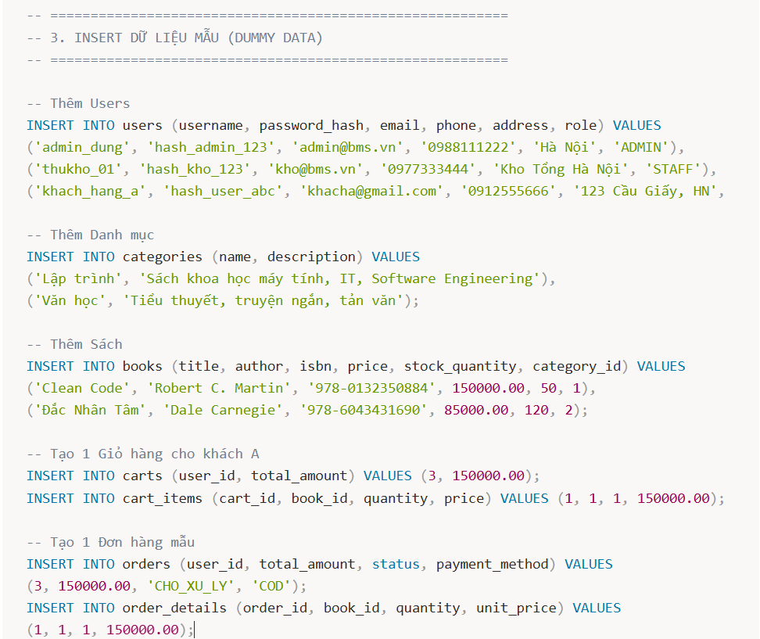

CHƯƠNG 6: MÔ HÌNH XỬ LÝ & MÔ HÌNH NGHIỆP VỤ

6.1 Sơ đồ Luồng Dữ liệu – Mức 0 (Context Diagram)
Sơ đồ Luồng Dữ liệu Mức 0 (hay còn gọi là Sơ đồ Ngữ cảnh) dưới đây mô tả Hệ thống Quản lý Hiệu sách Trực tuyến (BMS) như một tiến trình (process) duy nhất nằm ở trung tâm. Xung quanh là các Tác nhân ngoài (External Entities) tương tác trực tiếp với hệ thống thông qua việc gửi các dòng dữ liệu (Input) vào hệ thống và nhận lại thông tin phản hồi (Output).
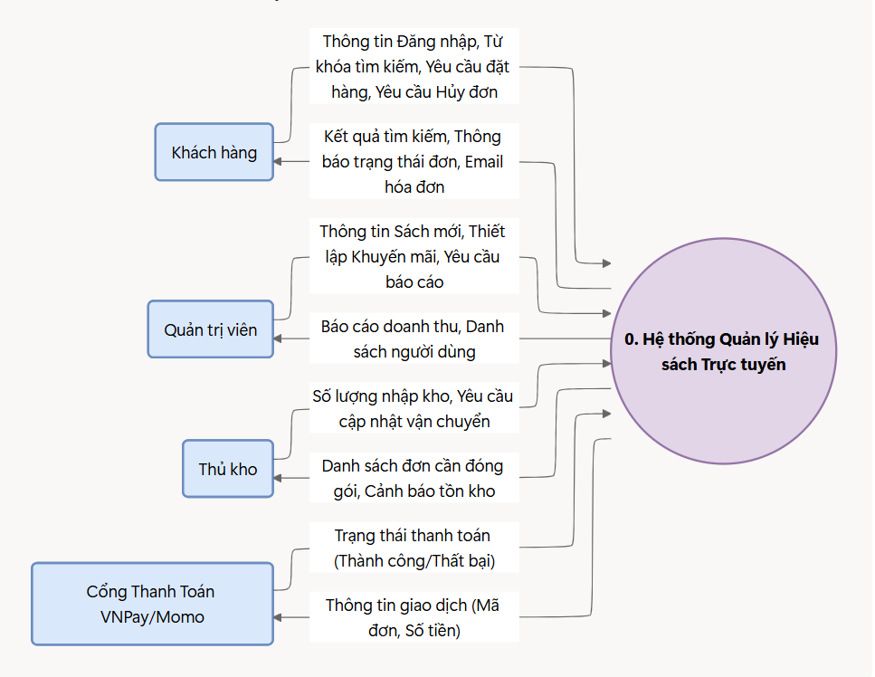
Hình 6.1. DFD Cấp 0 – Context Diagram hệ thống

6.2 Sơ đồ Luồng Dữ liệu – Mức 1
Sơ đồ DFD Mức 1 dưới đây thực hiện phân rã tiến trình duy nhất (Process 0) từ Context Diagram thành các tiến trình nghiệp vụ cốt lõi bên trong hệ thống. Ở mức này, chúng ta bắt đầu thấy sự xuất hiện của các Kho dữ liệu (Data Stores) như D1: Bảng Users, D2: Bảng Books... để minh họa cách dữ liệu được lưu trữ và luân chuyển.
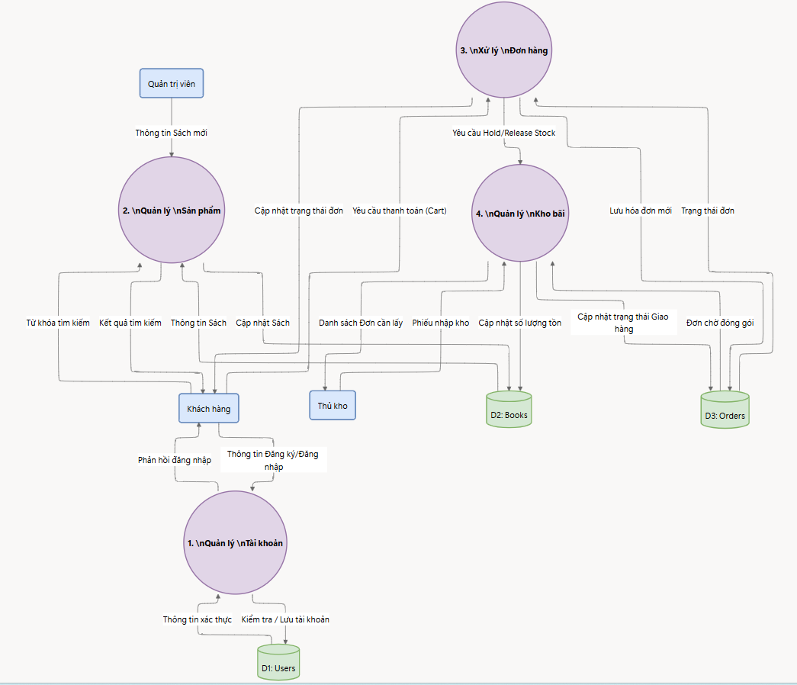
Hình 6.2. DFD Cấp 1 hệ thống

6.3 Sơ đồ Luồng Dữ liệu – Mức 2
Dựa trên yêu cầu phân rã sâu, nhóm chọn tiến trình phức tạp nhất là Tiến trình 3. Xử lý Đơn hàng để phân rã xuống Mức 2. Ở cấp độ này, ta thấy rõ sự can thiệp của Hệ thống Thanh toán và rào chắn kiểm tra tồn kho (Hold Stock) trước khi chốt đơn.
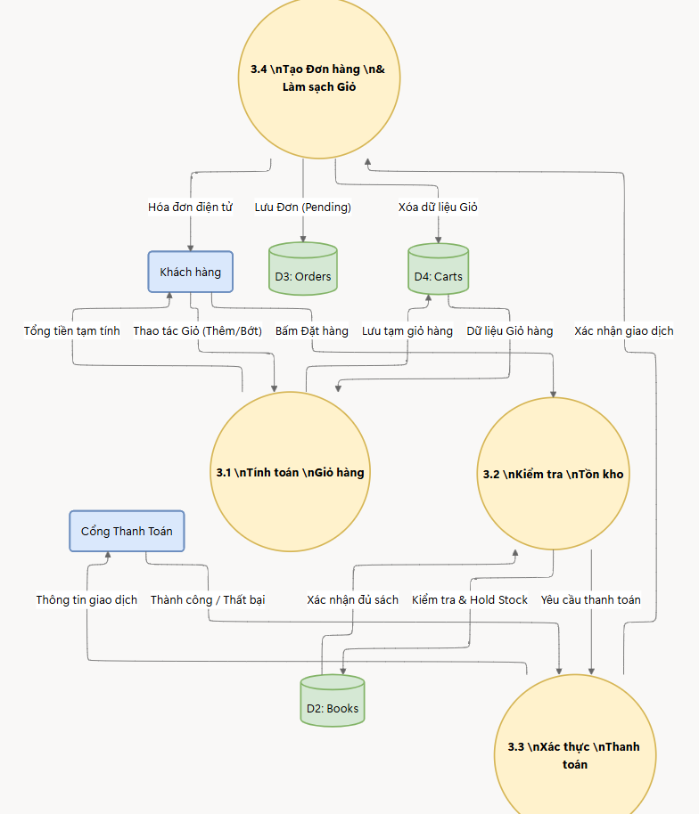
Hình 6.3. DFD Cấp 2 – Tiến trình: [ Xử lý đơn hàng ]

6.4 Kiểm tra Cân bằng DFD (Balancing)
Kiểm tra cân bằng (Balancing) là một bước kiểm chứng bắt buộc để đảm bảo tính nhất quán của dữ liệu khi phân rã hệ thống từ cấp độ cao xuống cấp độ chi tiết hơn. Nguyên tắc cốt lõi của Balancing là: Mọi luồng dữ liệu (Input/Output) đi vào hoặc đi ra từ một tiến trình ở Level N đều phải được bảo toàn chính xác khi tiến trình đó được phân rã ở Level N+1.
Dưới đây là bảng kiểm tra tính cân bằng giữa Level 1 và Level 2 đối với tiến trình phức tạp nhất: Tiến trình 3 (Xử lý Đơn hàng).
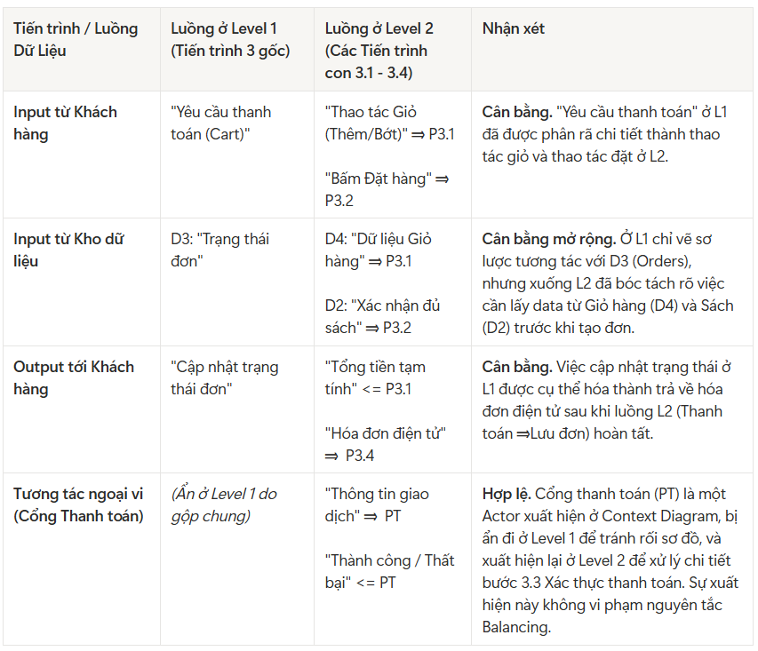

6.5 Đặc tả Tiến trình (Mini-Specification)
Đặc tả tiến trình (Mini-Spec) sử dụng ngôn ngữ giả (Pseudo-code) để mô tả logic cốt lõi bên trong các bong bóng tiến trình (Process) ở cấp độ chi tiết nhất (Level 2). Dưới đây là đặc tả cho 2 tiến trình phức tạp nhất trong luồng Xử lý Đơn hàng: P3.2 (Kiểm tra Tồn kho) và P3.4 (Tạo Đơn hàng & Làm sạch Giỏ).
Mini-Spec: [P3.2 – Kiểm tra Tồn kho]
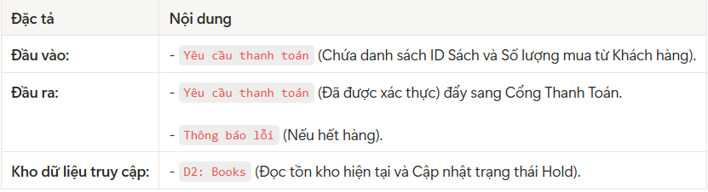
Thuật toán/Logic (Pseudo-code):
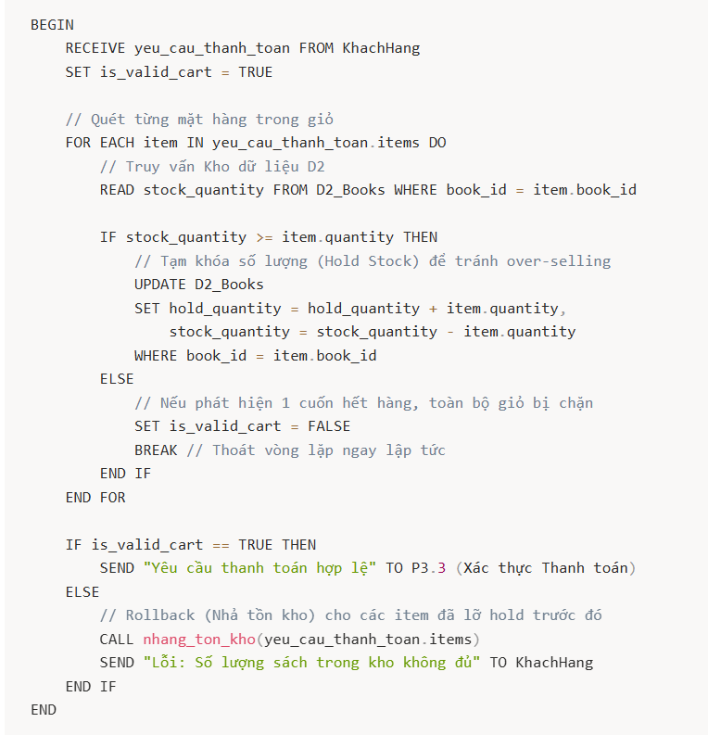

Mini-Spec: [P3.4 – Tạo Đơn hàng & Làm sạch Giỏ]
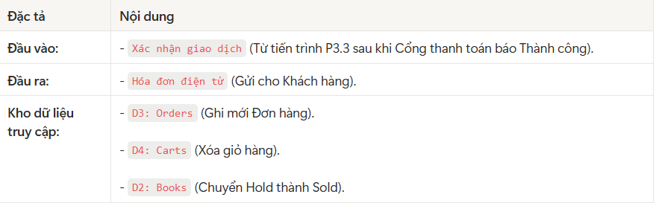

6.6 Mô hình Nghiệp vụ (Business Process Model - BPM)
Mô hình nghiệp vụ (BPM) dưới đây sử dụng kỹ thuật Swimlane (Làn bơi) để minh họa quy trình "Đặt hàng và Xử lý đơn hàng". Biểu đồ làm rõ sự phân chia trách nhiệm và cách thức luân chuyển công việc (Workflow) giữa 3 tác nhân chính: Khách hàng, Hệ thống phần mềm (BMS), và Thủ kho, từ lúc bắt đầu giao dịch cho đến khi hoàn tất.
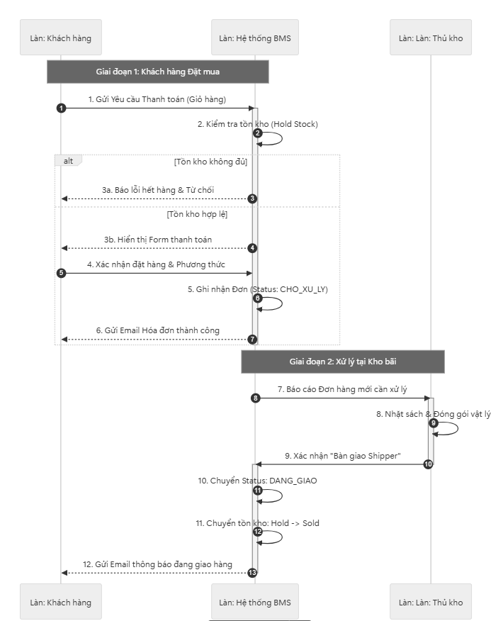
Hình 6.4. Mô hình Nghiệp vụ – [ Đặt hàng và Xử lý đơn hàng ]

CHƯƠNG 7: THIẾT KẾ GIAO DIỆN NGƯỜI DÙNG (UI/UX)

7.1 Nguyên tắc Thiết kế Giao diện Áp dụng
Thiết kế giao diện cho Hệ thống Quản lý Hiệu sách Trực tuyến (BMS) không chỉ dừng lại ở mặt thẩm mỹ mà còn đặt ưu tiên hàng đầu vào trải nghiệm người dùng (UX) và tính khoa học trong quá trình thao tác. Nhóm đã áp dụng một cách chọn lọc các nguyên tắc thiết kế kinh điển để xây dựng giao diện.

7.1.1 Áp dụng Nguyên tắc Heuristic của Jakob Nielsen
Hệ thống được thiết kế bám sát 10 Heuristics của Nielsen, cụ thể tập trung vào các tiêu chí cốt lõi sau:
- Hiển thị trạng thái hệ thống rõ ràng (Visibility of system status):
  - Áp dụng: Ở quy trình Đặt hàng, khách hàng luôn nhận được phản hồi thời gian thực. Ví dụ, khi bấm nút [+]/[-] để tăng giảm số lượng sách trong giỏ, tổng tiền được tính toán lại ngay lập tức. Các đơn hàng đang trong luồng xử lý đều hiển thị trạng thái hiện tại (CHO_XU_LY, DANG_GIAO...) rõ ràng trên giao diện.
- Sự tương đồng giữa hệ thống và thế giới thực (Match between system and the real world):
  - Áp dụng: Sử dụng ngôn ngữ tự nhiên, quen thuộc với văn hóa mua sắm tại Việt Nam. Thay vì dùng các thuật ngữ kỹ thuật, hệ thống sử dụng "Giỏ hàng", "Thanh toán", "Mã giảm giá", kết hợp với các icon quen thuộc (như biểu tượng xe đẩy, thùng rác) để khách hàng dễ dàng định hướng.
- Phòng ngừa lỗi (Error prevention):
  - Áp dụng: Tích hợp logic Hold Stock ngay từ khi mở giao diện thanh toán để ngăn chặn tình trạng khách đặt hàng thành công nhưng kho lại hết sách (over-selling). Tại màn hình nhập thông tin vận chuyển, các trường bắt buộc đều có cảnh báo lỗi nhập liệu trước khi cho phép bấm nút "Tiếp tục".
- Nhận biết thay vì nhớ lại (Recognition rather than recall):
  - Áp dụng: Giao diện thanh toán hiển thị chi tiết "Tóm tắt đơn hàng" ngay bên cạnh form điền thông tin, giúp người dùng luôn đối chiếu được họ đang mua gì, trả bao nhiêu tiền mà không cần phải ghi nhớ hay lùi lại trang trước.
- Thẩm mỹ và thiết kế tối giản (Aesthetic and minimalist design):
  - Áp dụng: Áp dụng phong cách Dark Mode hiện đại kết hợp với màu nhấn nổi bật (Mint Lime) để tập trung sự chú ý của người dùng vào các nút bấm quan trọng ("Call to Action" như nút Đặt hàng), loại bỏ hoàn toàn các chi tiết đồ họa thừa thãi gây xao nhãng.

7.1.2 Nguyên tắc Tối ưu Hành trình Mua sắm (E-commerce UX)
- Quy tắc 3 chạm (3-Tap Rule):
  - Hệ thống luồng Checkout được tinh gọn tối đa. Khách hàng chỉ cần tối đa 3 lần tương tác từ khi xem giỏ hàng đến lúc hoàn tất giao dịch: (1) Xác nhận giỏ hàng => (2) Điền địa chỉ & Chọn phương thức => (3) Bấm Đặt hàng.
- Tính nhất quán (Consistency):
  - Xây dựng một Design System chung cho toàn hệ thống. Mọi màn hình từ ứng dụng Mobile đến Web Browser đều sử dụng chung một hệ thống màu sắc (Color Palette), kiểu chữ (Typography - font Urbanist) và kiểu dáng nút bấm (Button radius) để duy trì nhận diện thương hiệu chuyên nghiệp.

7.2 Danh sách Màn hình Hệ thống
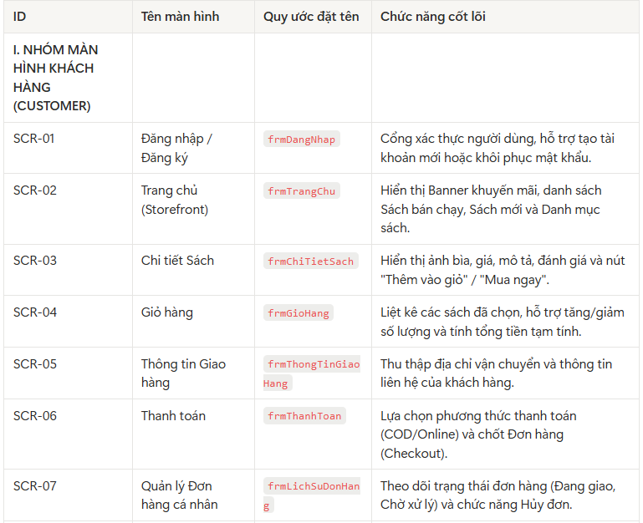
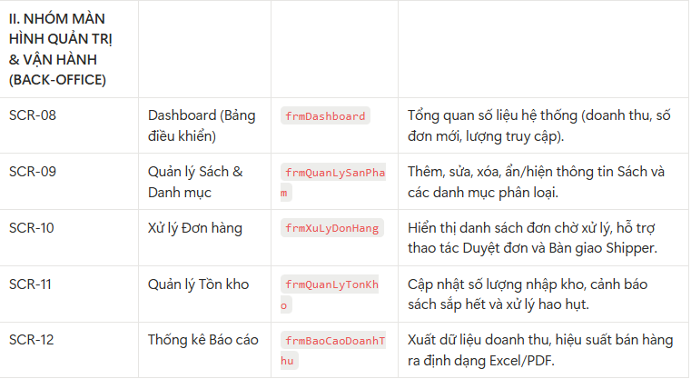

7.3 Bản đồ Điều hướng (Navigation Map)
Bản đồ điều hướng (Navigation Map) dưới đây mô tả luồng di chuyển (User Flow) giữa các màn hình giao diện của Hệ thống Quản lý Hiệu sách Trực tuyến (BMS). Sơ đồ được thiết kế tập trung vào tính mạch lạc, đảm bảo nguyên tắc "không có màn hình cụt" (Dead-end screen). Từ bất kỳ màn hình nào, người dùng cũng có thể dễ dàng quay lại trang chủ hoặc thoát ra thông qua thanh điều hướng chung.
Để đảm bảo tính trực quan, Navigation Map được chia thành 2 luồng chính: Luồng dành cho Khách hàng (Màu xanh) và Luồng dành cho Quản trị viên/Thủ kho (Màu cam).
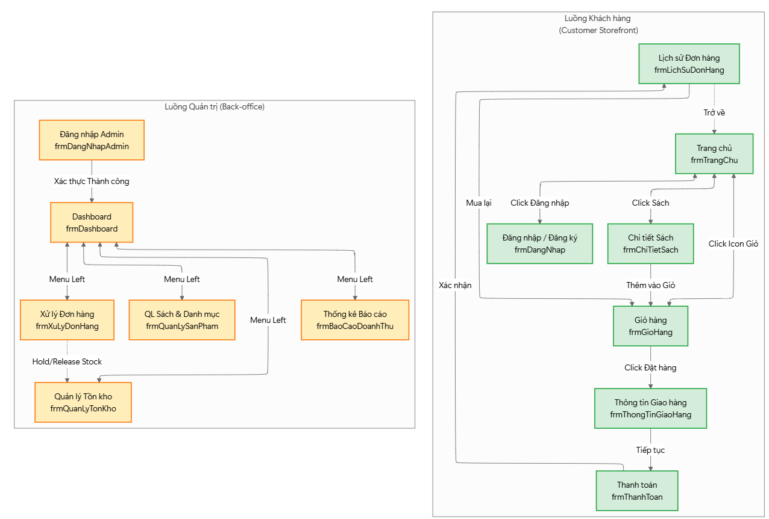
Hình 7.1. Navigation Map hệ thống Quản lý Hiệu sách Trực tuyến

7.4 Giao diện

7.4.1 Màn hình: [SCR-02 - Trang Chủ (Storefront)]
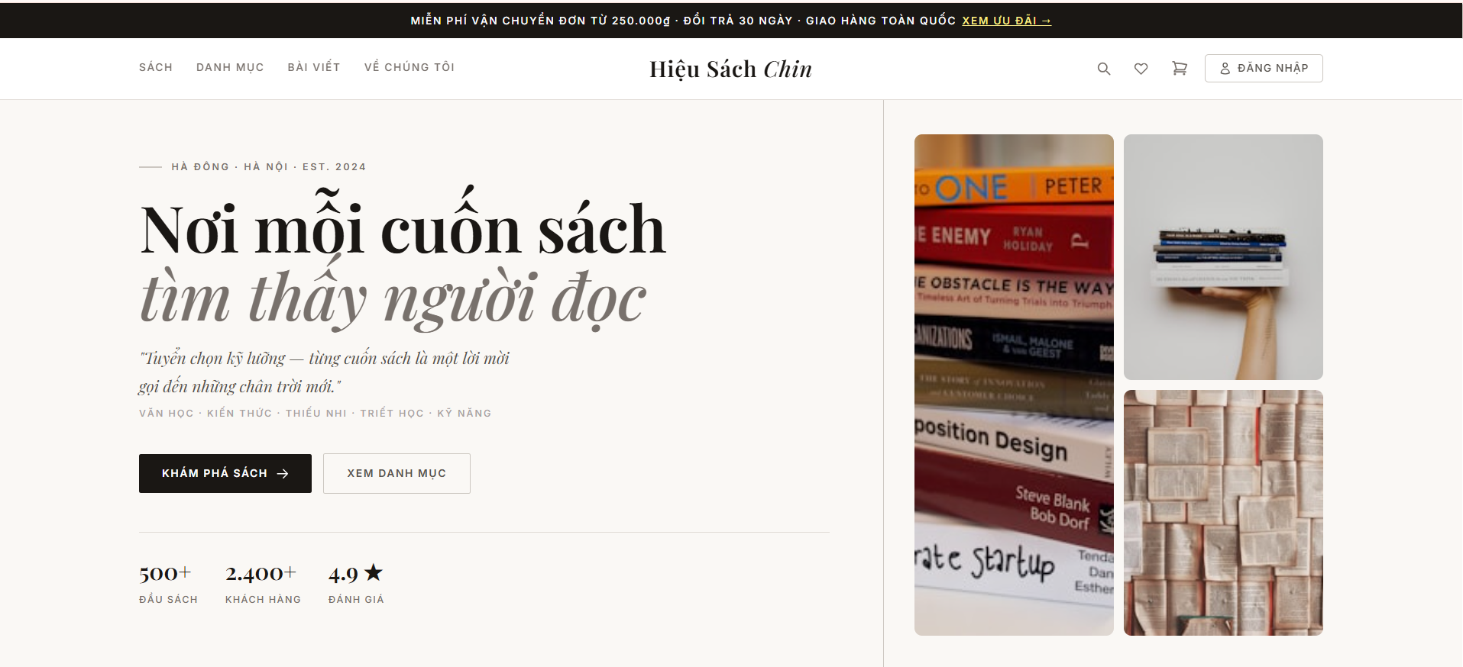
Hình 7.2. Trang Chủ Hệ thống
Mô tả thành phần giao diện và tương tác:
- Header Bar: Chứa Logo hệ thống, thanh tìm kiếm (Search bar) lớn ở vị trí trung tâm để khách hàng tra cứu theo tên/tác giả, và Icon Giỏ hàng (Hiển thị số lượng sách đang có trong giỏ).
- Hero Banner: Khu vực slide quảng cáo các chương trình khuyến mãi hoặc sách mới ra mắt.
- Category Section (Danh mục sách): Hiển thị dạng lưới các thể loại sách (Văn học, CNTT, Kỹ năng) để người dùng điều hướng nhanh.
- Product Grid (Danh sách sản phẩm): Khu vực hiển thị sách bán chạy. Mỗi ô sản phẩm (Card) bao gồm: Ảnh bìa, Tên sách, Tác giả, Đơn giá và nút bấm "Thêm vào giỏ" (Quick Add). Click vào ảnh bìa sẽ chuyển sang màn hình Chi tiết sản phẩm

7.4.2 Màn hình: [SCR-03 - Chi tiết Sách]
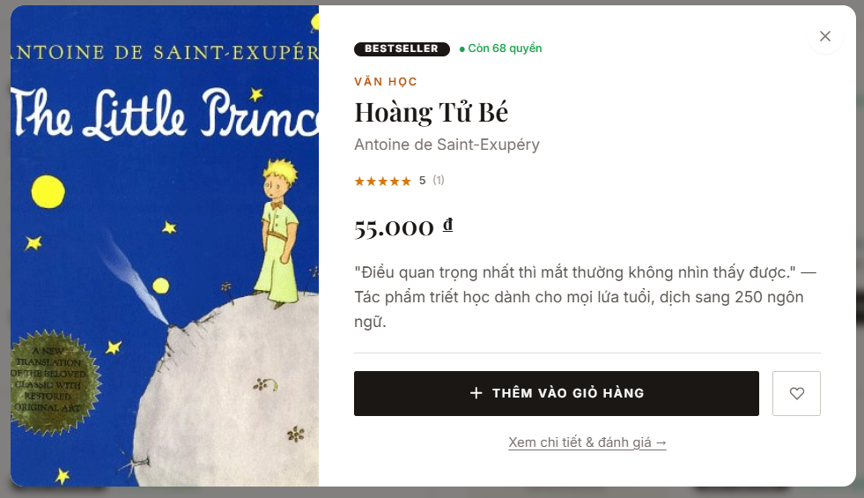
Hình 7.3.Giao diện Chi tiết Sách
Mô tả thành phần giao diện và tương tác:
- Product Image & Info: Khu vực hiển thị ảnh bìa sắc nét. Cung cấp đầy đủ thông tin: Tác giả, Nhà xuất bản, Mã ISBN và định dạng sách (Sách giấy/E-book).
- Price & Action Buttons: Hiển thị giá bán (có thể kèm giá gốc bị gạch ngang nếu có khuyến mãi). Hai nút bấm kêu gọi hành động (Call-to-Action) chính:
  - [Thêm vào giỏ hàng]: Đẩy item vào giỏ (gọi API Cart.addItem), giữ người dùng ở lại trang hiện tại.
  - [Mua ngay]: Đẩy item vào giỏ và tự động điều hướng người dùng sang thẳng màn hình Thanh toán (Bypass bước xem giỏ hàng).
- Description & Reviews: Khu vực chứa tóm tắt nội dung sách và các đánh giá (số Sao) từ những người mua trước.

7.4.3 Màn hình: [SCR-04 - Giỏ hàng]
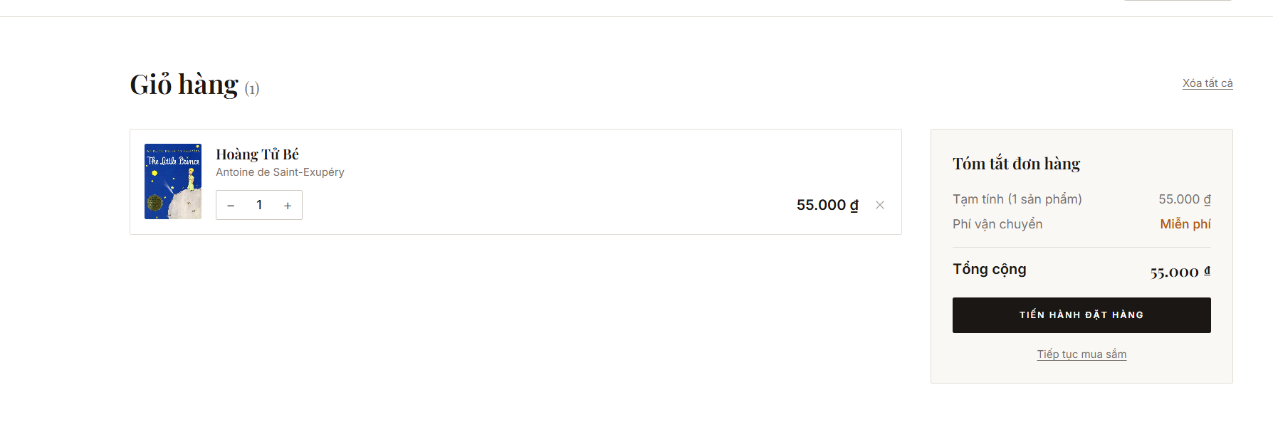
Hình 7.4. Giao diện Giỏ hàng (Cart)
Mô tả thành phần giao diện và tương tác:
- CartItem List: Danh sách các cuốn sách đã chọn.
- Quantity Control (Nút tăng/giảm): Bộ điều khiển [-] 1 [+]. Khi click, hệ thống tự động gọi hàm updateQuantity() để tính toán lại giá tiền theo thời gian thực (Real-time).
- Nút Xóa (Trash Icon): Nút màu đỏ nổi bật. Click để loại bỏ sách khỏi giỏ (gọi hàm removeItem()).
- Order Summary (Footer cố định): Hiển thị tổng tiền tạm tính. Nút "Tiến hành đặt hàng" màu xanh nổi bật để kích hoạt luồng Checkout (đồng thời hệ thống bắt đầu chạy ngầm tác vụ Hold Stock để giữ sách).

7.4.4 Màn hình: [SCR-05 - Thông tin Giao hàng]
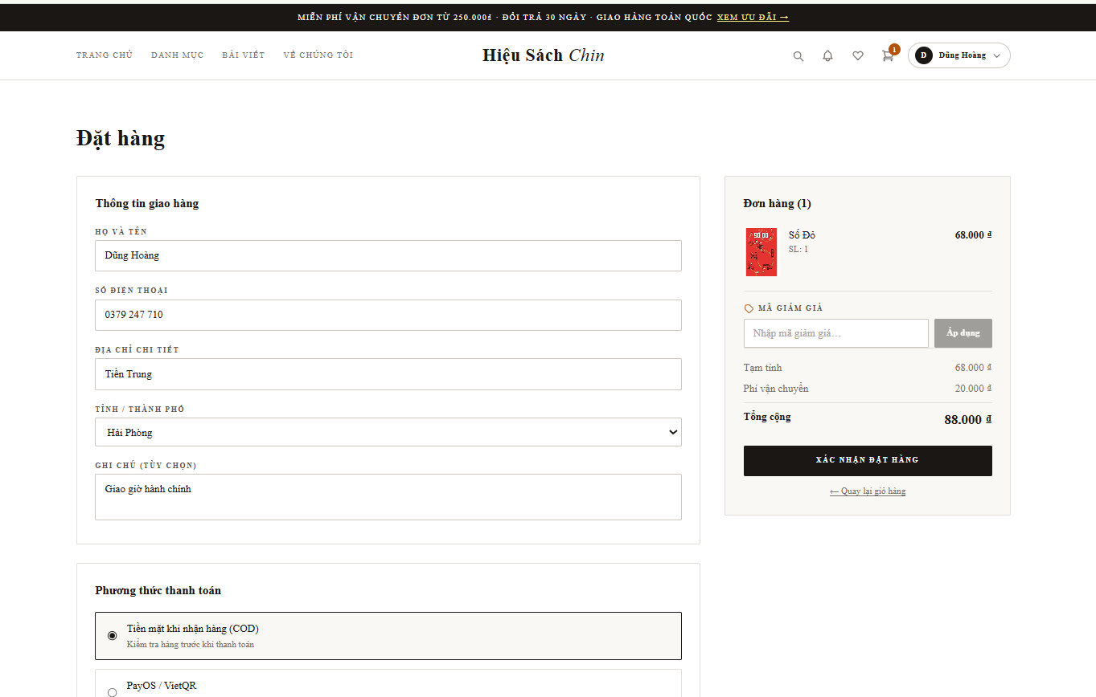Hình 7.5. Giao diện Thông tin Giao hàng
Mô tả thành phần giao diện và tương tác:
- Delivery Form: Chứa các trường nhập liệu (Input Field) bắt buộc: Họ tên, Số điện thoại.
- Address Dropdown: Sử dụng bộ lọc chọn cấp bậc: Tỉnh/Thành phố => Quận/Huyện => Phường/Xã để tránh việc khách hàng nhập sai địa chỉ hành chính.
- Validation (Xác thực dữ liệu): Nếu khách hàng bỏ trống trường bắt buộc hoặc nhập sai định dạng số điện thoại, viền của Input Field sẽ chuyển sang màu đỏ kèm dòng chữ cảnh báo (Error message) bên dưới.
- Nút Tiếp tục: Chỉ sáng lên (Enable) khi tất cả các trường dữ liệu bắt buộc đã được điền hợp lệ.

7.4.5 Màn hình: [SCR-06 - Thanh toán (Checkout)]
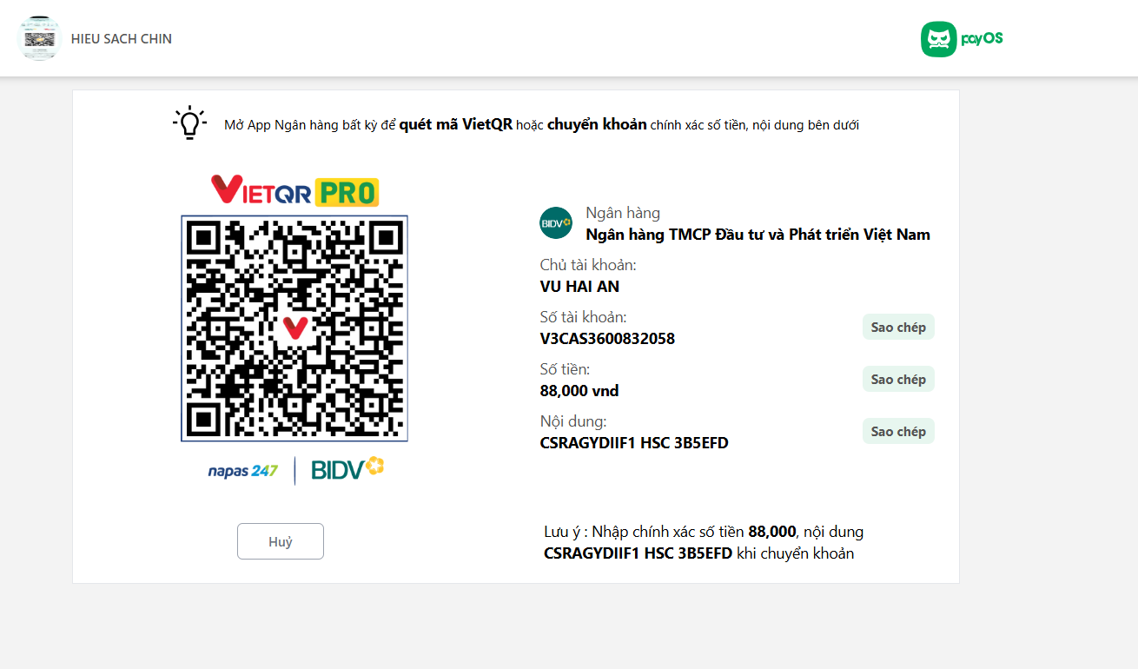
Hình 7.6. Giao diện Thanh toán và Xác nhận

7.5. Kiểm tra Khả dụng (Usability Testing)

7.5.1 Phương pháp và Đối tượng Kiểm tra
Để đánh giá mức độ thân thiện và tính hiệu quả của giao diện (UI/UX) Hệ thống Quản lý Hiệu sách Trực tuyến (BMS), nhóm đã tổ chức một buổi kiểm tra khả dụng quy mô nhỏ trên bản Prototype Figma.
1. Đối tượng tham gia (Test Subjects):
- Số lượng: 05 người dùng (dựa trên nguyên lý của Nielsen: 5 người dùng có thể phát hiện ra 85% các vấn đề về khả năng sử dụng).
- Thành phần: Bao gồm sinh viên (độ tuổi 18 - 23), là những người có thói quen mua sắm trực tuyến thường xuyên, đại diện cho tệp Khách hàng mục tiêu của hệ thống.
2.

Phương pháp Kiểm tra (Testing Methods):
- Task-based Testing (Kiểm tra theo tác vụ): Người tham gia được giao các kịch bản hành động cụ thể (Ví dụ: Thêm sách vào giỏ và chốt đơn) để thực hiện trên Prototype mà không có sự hướng dẫn trước.
- Think-aloud Protocol (Phương pháp Nghĩ thành tiếng): Trong quá trình thao tác, người dùng được yêu cầu nói ra những gì họ đang nghĩ, đang tìm kiếm, hoặc những điểm làm họ bối rối. Điều này giúp nhóm phát hiện ra nguyên nhân gốc rễ của các thiết kế chưa hợp lý.

7.5.2 Kịch bản Kiểm tra
Nhóm đã thiết kế 4 tác vụ (Task) cốt lõi dựa trên luồng Đặt hàng. Dưới đây là bảng tổng hợp tiêu chí và kết quả đo lường thực tế từ 5 người tham gia:
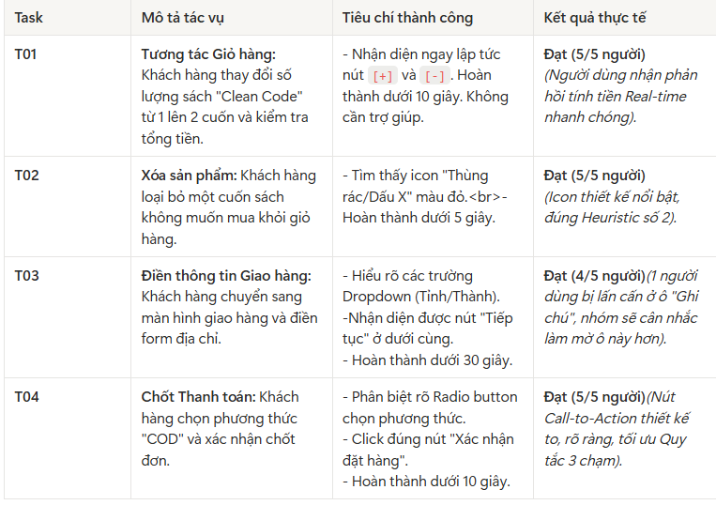

7.5.3 Kết quả và Cải tiến
Kết luận chung sau Testing: Luồng giao diện Đặt hàng đạt tỷ lệ thành công rất cao. Trải nghiệm người dùng mượt mà, các nút Call-to-Action (Tiến hành đặt hàng, Xác nhận) được bố trí đúng vị trí ngón tay cái, tuân thủ chặt chẽ các nguyên tắc công thái học trên thiết bị di động. Nhóm quyết định giữ nguyên bản thiết kế này để chuyển giao cho bộ phận Lập trình.

CHƯƠNG 8: TỔNG HỢP, KIỂM TRA NHẤT QUÁN & KẾT LUẬN

8.1 Kiểm tra Nhất quán Giữa các Giai đoạn
Trong kỹ nghệ phần mềm, tính nhất quán (Consistency) là yếu tố sống còn để đảm bảo bản thiết kế có thể được hiện thực hóa bằng mã nguồn mà không gặp xung đột. Ở giai đoạn cuối cùng này, nhóm đã tiến hành rà soát chéo (Cross-check) toàn bộ các tạo tác (Artifacts) từ Giai đoạn 1 đến Giai đoạn 6.
Dưới đây là bảng tổng hợp kết quả đối chiếu tính nhất quán giữa các sản phẩm cốt lõi của dự án:
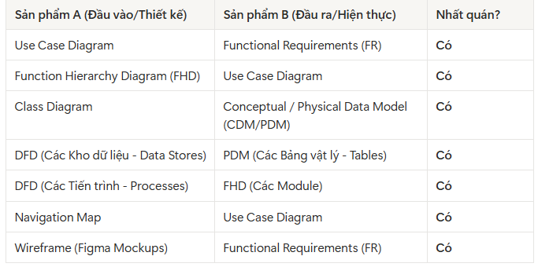
Mô tả các vấn đề không nhất quán đã phát hiện và cách khắc phục:
Trong quá trình rà soát chéo, nhóm đã phát hiện và xử lý kịp thời một số điểm bất đồng bộ để đảm bảo tài liệu đạt chất lượng cao nhất:
1. Bất đồng bộ giữa Class Diagram và PDM (Tuần 3 & Tuần 5):
- Vấn đề: Ban đầu, trong Biểu đồ Lớp (Class Diagram), thuộc tính trạng thái đơn hàng được khai báo là kiểu String. Tuy nhiên, khi thiết kế PDM và viết mã nguồn thực tế, để chống lỗi đánh máy và bảo mật luồng State Machine, nhóm đã chuyển sang dùng kiểu Enum OrderStatus.
- Cách khắc phục: Nhóm đã quay lại cập nhật Biểu đồ Lớp, thay đổi kiểu dữ liệu của thuộc tính status trong class Order thành Enum để đảm bảo khớp 100% với Database và mã nguồn Java.
2. Bất đồng bộ giữa DFD và Use Case (Tuần 2 & Tuần 4):
- Vấn đề: Khi vẽ DFD Mức 2 cho luồng "Xử lý Đơn hàng", nhóm nhận thấy có sự xuất hiện của tiến trình "Thanh toán qua Cổng điện tử" (VNPay/Momo), nhưng trong Sơ đồ Use Case ban đầu lại thiếu tác nhân (Actor) ngoại vi này.
- Cách khắc phục: Nhóm đã bổ sung Actor "Cổng Thanh Toán" vào Sơ đồ Use Case tổng quan và thiết lập quan hệ <<extend>> từ Use Case "Mua hàng" để đảm bảo tính logic xuyên suốt từ mô hình tĩnh sang mô hình động.
3. Tinh chỉnh Wireframe bám sát FR-02:
- Vấn đề: Yêu cầu chức năng FR-02 đòi hỏi hệ thống phải phân loại tính phí ship cho sách giấy. Tuy nhiên, bản vẽ Wireframe màn hình Thanh toán ban đầu chưa hiển thị rõ dòng "Phí vận chuyển".
- Cách khắc phục: Nhóm đã điều chỉnh lại bản thiết kế trên Figma, thêm trường "Phí vận chuyển" vào phần Tóm tắt đơn hàng (Order Summary) trên màn hình Checkout để đáp ứng chính xác đặc tả yêu cầu.

8.2 Tổng hợp Sản phẩm Bàn giao
Bảng dưới đây tổng hợp toàn bộ các tạo tác (artifacts) và tài liệu kỹ thuật mà nhóm đã thực hiện và bàn giao trong khuôn khổ đồ án Phân tích Thiết kế Phần mềm. Tất cả các sản phẩm đều đã được kiểm tra tính nhất quán và đạt trạng thái hoàn thành.
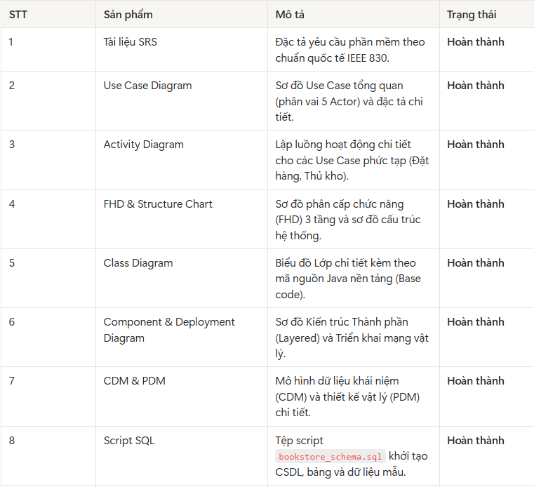
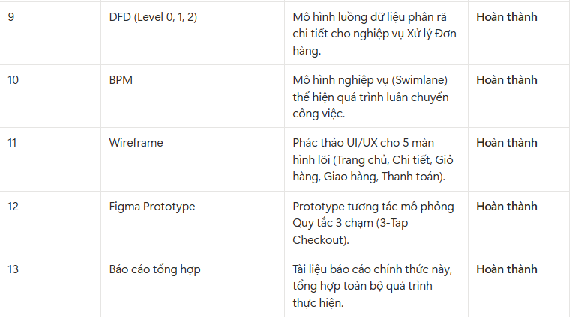

8.3 Đánh giá và Nhìn lại Quá trình

8.3.1 Kết quả Đạt được
So với mục tiêu ban đầu đặt ra ở Giai đoạn 1, nhóm đã hoàn thành xuất sắc và trọn vẹn khối lượng công việc, thể hiện qua việc bàn giao 100% các tạo tác (artifacts) đúng hạn. Cụ thể, nhóm đã đạt được những kết quả cốt lõi sau:
- Về mặt Nghiệp vụ: Số hóa thành công quy trình bán sách truyền thống thành hệ thống BMS. Giải quyết triệt để các bài toán hóc búa của thương mại điện tử như: Ngăn chặn bán vượt tồn kho (Over-selling) bằng cơ chế Hold/Release Stock; kiểm soát luồng giao hàng nghiêm ngặt thông qua biểu đồ máy trạng thái (State Machine).
- Về mặt Kỹ thuật: Áp dụng thành công Kiến trúc Phân tầng (Layered Architecture) giúp phân tách rõ ràng UI, Service và Repository. Hiện thực hóa các Mẫu thiết kế (Singleton, Factory Pattern) vào mã nguồn Java nền tảng.
- Về Chuẩn đầu ra môn học: Nhóm đã nắm vững và áp dụng nhuần nhuyễn phương pháp luận Hướng đối tượng (OOAD), thành thạo các công cụ mô hình hóa (UML bằng Draw.io/Mermaid) và thiết kế trải nghiệm người dùng (Figma).

8.3.2 Khó khăn và Bài học Kinh nghiệm
Trong quá trình thực hiện đồ án, nhóm đã đối mặt và vượt qua một số thách thức đáng kể:
- Khó khăn trong việc duy trì tính nhất quán: Việc hệ thống liên tục được cập nhật yêu cầu (ví dụ: thêm Actor Cổng thanh toán, đổi kiểu dữ liệu String sang Enum) đòi hỏi nhóm phải quay lại sửa đổi hàng loạt các sơ đồ liên quan (từ Use Case, DFD đến Class Diagram).
  - Bài học: Nhận thức sâu sắc tầm quan trọng của việc chốt kỹ tài liệu đặc tả (SRS) ngay từ đầu và vai trò của khâu Kiểm tra chéo (Cross-check) giữa các giai đoạn.
- Khó khăn trong phân tích luồng dữ liệu: Việc thiết kế luồng "Giữ chỗ tồn kho" sao cho hợp lý giữa Giỏ hàng và Đặt hàng ban đầu gây nhiều bối rối.
  - Bài học: Kỹ năng lập trình (Coding) là chưa đủ. Một kỹ sư phần mềm giỏi phải thực sự thấu hiểu "Domain Knowledge" (Miền nghiệp vụ) trước khi vẽ bất kỳ sơ đồ kiến trúc nào.

8.3.3 Định hướng Phát triển Tiếp theo
Mặc dù bản thiết kế hệ thống BMS đã tương đối hoàn thiện về mặt logic, nhưng do giới hạn về mặt thời gian của môn học, nhóm đề xuất các hướng phát triển tiếp theo để biến bản thiết kế này thành một sản phẩm thương mại thực thụ:
- Tích hợp API Thực tế: Chuyển đổi các Component giả lập thành các kết nối thật với Cổng thanh toán (VNPay, Momo) và Đối tác vận chuyển (GHTK, Viettel Post) thông qua Webhook.
- Tích hợp AI / Recommendation: Xây dựng module Gợi ý sách thông minh dựa trên lịch sử mua hàng và hành vi lướt web của người dùng để tăng tỷ lệ chốt đơn (Conversion Rate).

8.4 Kết luận
Bài tập lớn "Phân tích, Thiết kế và Xây dựng Hệ thống Quản lý Hiệu sách Trực tuyến (BMS)" là một hành trình trải nghiệm vô cùng quý giá, giúp thu hẹp khoảng cách giữa lý thuyết giảng đường và thực tiễn ngành công nghiệp phần mềm.
Đi từ những dòng gạch đầu dòng sơ khai về yêu cầu khách hàng, trải qua 7 tuần làm việc nghiêm túc, nhóm đã từng bước định hình, mô hình hóa và xây dựng thành công một bộ hồ sơ thiết kế kiến trúc hệ thống đồ sộ, logic và mang tính ứng dụng cao. Hệ thống BMS không chỉ đáp ứng trọn vẹn các yêu cầu cơ bản của một website bán hàng, mà còn chứng minh được khả năng xử lý các ràng buộc nghiệp vụ khắt khe, tính bảo mật và khả năng mở rộng trong tương lai.
Thông qua đồ án này, mỗi thành viên trong nhóm không chỉ rèn luyện được kỹ năng sử dụng công cụ (UML, Figma, SQL), mà quan trọng hơn cả là rèn luyện được tư duy hệ thống (Systems Thinking) – yếu tố tiên quyết để trở thành những kỹ sư phần mềm, những chuyên gia phân tích nghiệp vụ (BA) hay kiến trúc sư giải pháp (SA) thực thụ trong tương lai.

8.5 Tài nguyên dự án
Link github:
https://github.com/chinmeomeo2865/hieu_Sach_Truc_Tuyen_Dung_Manh_Hiep_An_N05.git
Link gitlab:
https://gitlab.com/dunghvd79/hieusachchin.git

